胶体化学基本概念

————————————————————————————————————————————————

* 分散系：由一种物质（或几种物质）以粒子形式分散到另一种物质中所形成的混合物的统称
* 分散质：能被分散的物质
* 分散剂：起容纳分散质作用的物质
* **胶体**(colloid)/胶状分散体(colloidal dispersion)：分散质粒子的直径在1～100nm之间的分散系

————————————————————————————————————————————————

* **相**：指体系中物理性质和化学性质完全相同的均匀部分
* **多相体系**：有两个或两个以上的相的体系
* **相界面**：相与相之间的接触面
* **分散相**：在多相分散体系中被分散的物质
* **分散介质**：分散相所在的连续介质（包围分散相的另一相）
  + 例如，在水基钻井液中，粘土颗粒分散在水中，粘土为分散相，水为分散介质

————————————————————————————————————————————————

|  |  |  |
| --- | --- | --- |
| **分散程度的量度** | 表示方法 | 表达公式 |
| **分散度** | 通常用分散相颗粒的  平均直径或长度的倒数表示 | （D＝1/a，D:分散度、a:颗粒的平均直径或长度） |
| **比表面** | 数值等于全部分散相颗粒的  总表面积与总质量（或总体积）之比 | S比＝S/V（单位m-1）或S比＝S/m（单位m2/kg）  S比:比表面、S:总表面积、V:总体积、m:总质量 |

* 物质的颗粒越小，分散度越高，比表面越大，界面能、界面性质发生惊人变化
* 所有颗粒分散体系的共性是具有极大的比表（界）面

|  |  |  |  |  |
| --- | --- | --- | --- | --- |
| **分散体系**（按分散度） | 举例 | 分散相比表面 | 分散相颗粒长度 | 分散相颗粒直径 |
| **细分散体系** | 胶体 | ≧104m2/kg | 1nm～1μm |  |
| **粗分散体系** | 悬浮体 | ≦104m2/kg |  | 1～40μm |

————————————————————————————————————————————————

* **吸附**：物质在两相界面上自动浓集（界面浓度大于内部浓度）的现象
* **吸附质**：被吸附的物质
* **吸附剂**：吸附吸附质的物质

|  |  |  |
| --- | --- | --- |
| 吸附类型  （按作用力性质） | 含义  （作用力性质） | 特点 |
| **物理吸附** | 吸附剂与吸附质之间通过分子间力而产生的吸附  （由氢键力产生的吸附也属于物理吸附） | 一般无选择性，吸附热较小，容易脱附 |
| **化学吸附** | 吸附剂与吸附质之间的作用力为化学键力 | 具有选择性，吸附热较大，不易脱附 |

* **分子间力**：又称为范德华力，包括诱导力、色散力和取向力

**————————————————————————————————————————————————**

* **沉降**：钻井液中的黏土粒子在重力场的作用下会沉降

|  |  |  |  |
| --- | --- | --- | --- |
| **沉降平衡** | **沉降作用** | 由于粒子沉降，下部离子浓度增加，上部浓度低 | 破坏体系均匀性 |
| 沉降作用引发扩散作用；二者是矛盾的两方面 | | |
| **扩散作用** | 下部较浓的粒子向上运动 | 使体系趋于均匀 |

* **斯托克定律——**沉降速度公式（球形质点）：v＝[2(ρ－ρ0)r2/9η]·g

**下沉重力** ：F1＝4/3πr(ρ－ρ0) g

**沉降阻力**\*：F2＝6πηrv

* v——粒子的沉降速度
* ρ——球形粒子的密度
* ρ0——介质的密度
* r——粒子的半径
* η——介质的黏度
* g——重力加速度

|  |  |
| --- | --- |
| **胶体的电动现象** | |
| **电泳** | 在外加力场的作用下，带电的胶粒在分散介质中向与其自身电性相反的电极移动 |
| **电渗** | 在外加力场的作用下，液体对固定的带电荷的固体表面作相对运动的现象 |
| **流动电位** | 不加外电场而用机械力促使两相间发生的相对移动现象  由于正负电荷分布不均，两相间产生的电位 |
| **沉降电位** | 由于胶粒的重力而在介质中下沉所产生的电位 |
| 电动现象的存在说明**胶体表面总带有电荷**  胶体表面电荷的主要来源：**电离作用**、**晶格取代作用**、**离子吸附作用**、**未饱和键** | |

**胶团结构**

* 胶粒大小在1nm～1μm之间，所以每个溶胶粒子是由许多分子或原子聚集而成的
* 利用稀AgNO3溶液与KI溶液制备AgI溶胶时，首先形成不溶于水的AgI粒子，它是胶团的核心。研究表明，AgI也具有晶体结构，它的比表面很大，所以，AgNO3过量
* 按**法扬斯（Fajans）法则**，AgI易从溶液中选择吸附Ag+而构成**胶核**，被吸附的Ag+称为**定势离子**。留在溶液中的NO3-离子，因受胶核的吸引围绕于周围，称为**反离子**。但反离子本身有热运动，结果只有部分NO3-离子靠近胶核，并与被吸附的Ag+一起组成所谓“**吸附层**”，而另一部分NO3-则扩散到较远的介质中去，形成所谓“**扩散层**”。胶核与吸附层NO3-组成“**胶粒**”。由胶粒与扩散层中的反离子NO3-组成**“胶团”**。胶团分散于液体介质中，便是**溶胶**

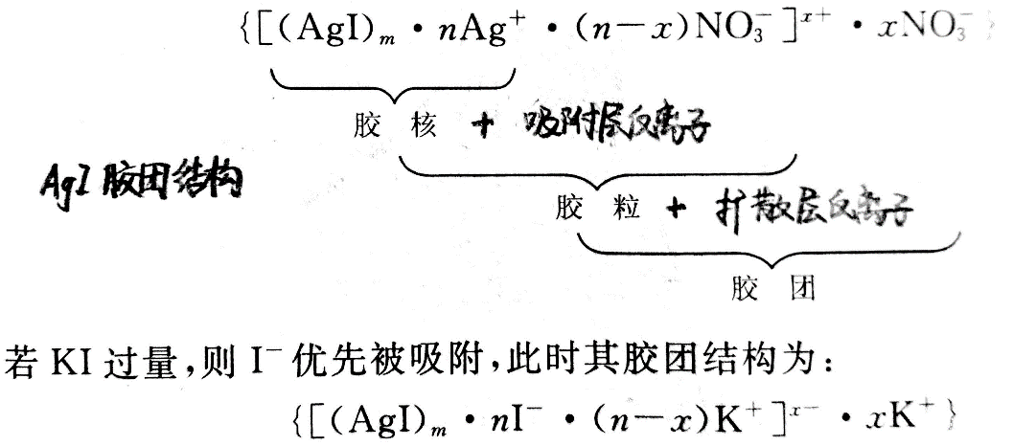

* 从胶团结构式可以看出，构成胶粒的核心物质决定电位离子（定势离子）和反离子

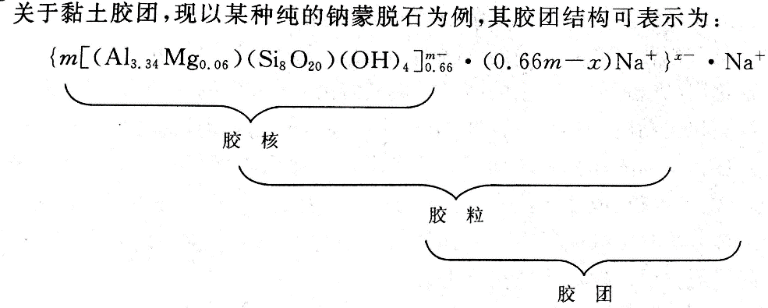

* 组成胶核的分子或原子一般为几百至几千个，反离子的电荷数等于定势离子的电荷数，所以胶团是电中性的
* 在布朗运动中，胶粒运动，扩散层的反离子由于与定势离子的静电力减弱，不跟随胶粒一起运动，因此胶粒在介质中运动时显出电性→电泳、电渗现象产生的原因

泥浆的稳定性

**泥浆分散体系的稳定**：指能长久保持其分散状态，各微粒处于均匀悬浮状态而不破坏的特性

* 它包含两方面的含意：即泥浆的**沉降稳定性**、**聚结稳定性**

**一、沉降稳定性/动力稳定性**

**1、含义**：指在重力作用下泥浆中的固体颗粒是否容易下沉的特性

**2、影响因素**：泥浆中固体颗粒的沉降决定于重力和阻力的相对关系

**3、表现**：当重力和阻力相等时，颗粒均匀下沉

**4、Stokes定律**：

（若颗粒为球形）沉降速度为：



* *r*—球形颗粒的半径，cm
* *ρ*—颗粒的比重，g/cm3
* *ρ*0—分散介质的比重，g/cm3
* *η*—分散介质的粘度，Pa•s
* *g*—重力加速度，m/s2
* 由上式计算出，**颗粒大于1μm便不能长时间处于均匀悬浮状态**
* 用普通粘土配制的泥浆，其中的**粘土颗粒大都在1μm以上，故不加处理剂难以获得稳定的泥浆**
* **要提高泥浆分散体系的沉降稳定性**，必须**缩小粘土颗粒的尺寸**，即应采用优质粘土造浆，以提高其分散度，其次应**提高液相的比重和粘度**

**二、聚结稳定性**

**1、含义**：指泥浆中的固相颗粒是否容易自动降低其分散度而聚结变大的特性

**2、影响因素**：泥浆分散体系中的粘土颗粒间同时存在的**相互吸引力**和**相互排斥力**

**①相互排斥力**：是由于粘土颗粒都带有**负电荷**，粘土颗粒表面存在**水化膜**和**双电层**

* **负电荷**：具有同种（负）电荷的粘土颗粒接近/碰撞，静电斥力阻止两颗粒继续靠近而保持分离状态
* **水化膜**：同时粘土颗粒四周的水化膜，也是两颗粒彼此接近或聚结的阻碍因素
* **双电层**：两颗粒靠近，必须挤出夹在其间的水分子或水化离子，继续靠近需改变双电层中离子的分布
* 要产生这些变化就需要做功。这个功等于指定距离时的排斥能或排斥势能
* **排斥势能（*VR*）**
* 影响因素：决定于颗粒所带的电荷
* 表示：是相互间距离的函数——它大致是随着颗粒间距离的增加呈指数下降，**近似**写成



* *ε*——溶剂的介电常数
* *r*——球形颗粒的半径，m
* *φ*0——颗粒表面的电位，V
* *H*0——两球形颗粒球面最短距离，m
* *K*——离子氛半径的倒数，1/*K*可看作为双电层厚度的量度，m-1

**②相互吸引力**：范德华力（色散力、极性力、诱导偶极力之和）

* 对**两个原子**来说其大小与两原子间的距离的7次方呈反比（或对吸引能来说是6次方）。
* **泥浆中粘土颗粒**是由大量分子组成的集合体，它们间的吸引势能约与颗粒表面间距离的2次方呈反比
* 若为球形颗粒，体积相等，当两颗粒接近到两球表面间距离*H*0比颗粒半径*α*小得多时，两颗粒间的
* **吸引势能（*VA*）**

 A——Hamaker常数、负号表示吸引能

**3、两颗粒间的势能**：是排斥势能和吸引势能之和（*V*=*VA*+*VR* ）

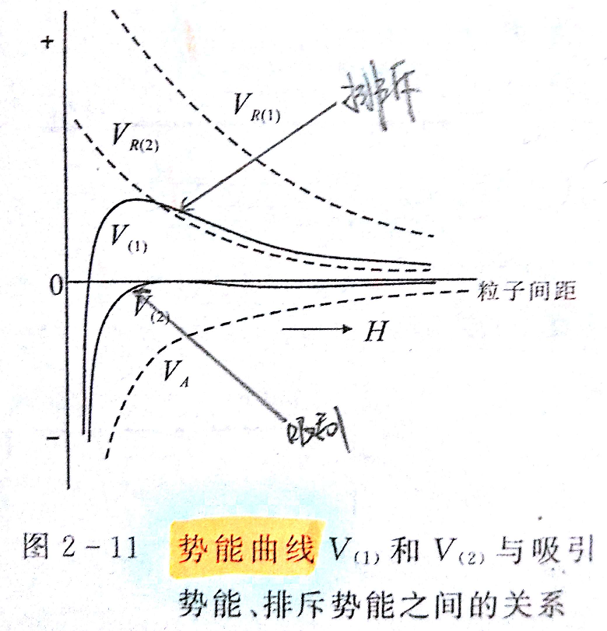

* 从势能曲线看出，势能曲线的形状决定于*VA*和*VR*的相对大小
* ***V*(1)势能曲线**：排斥力>吸引力，颗粒可保持稳定而不聚结
* ***V*(2)势能曲线**：排斥力<吸引力（任何距离下排斥力不能克服颗粒之间的引力），颗粒会聚结而产生沉降

**斥力势垒**：曲线*V*（1）上的最高点

* 颗粒的动能值只有超过这一点才能引起聚结
* 势垒的高低往往标志着分散体系稳定性的大小

造浆粘土的选用与质量评价

* 钻井泥浆是粘土在水中的分散体系，从钻井工程的工艺要求出发，需要采用较为优质的膨润土造浆，即需要**选用以含蒙脱石为主的钠膨润土为造浆材料**
* 国内外富含蒙脱石的大型优质膨润土矿有不少，如我国的新疆夏子街、山东高阳、辽宁黑山、浙江余杭，美国的怀俄明以及南澳大利亚等地都有高纯度的大型膨润土矿床。泥浆公司和粘土粉生产厂家从这些地方采取粘土矿原料，做适当的加工，形成造浆粘土的正规产品。
* 自然界中的粘土广泛存在。许多情况下，钻井现场及其附近就有或多或少含蒙脱石的粘土。**如果钻井对泥浆性能要求不是很高，完全可以就地取土配制泥浆，并通过添加处理剂来改善泥浆性能**。当然，一些**蒙脱石含量很少或杂质很多的劣质土是不可取的，因为这些土难以造浆**
* **如果钻井通过的地层本身就富含造浆粘土，那么就可以利用“地层造浆”**，即先用一定量的清水作为钻井液，清水在井内自动水化分散被钻头破碎下来的粘土形成泥浆，直接循环使用

**一、粘土矿物的鉴定**

**1、目的**：确定粘土矿物的种类，检查其是否属于以蒙脱石为主的膨润土

**2、方法**（化学分析和仪器分析范围）

①矿物鉴定方法：差热分析法、失重分析法、X衍射法、红外光谱法、化学分析法、电子扫描显微镜法

②物化性能测定法：吸蓝量试验、膨胀试验、胶质价试验、pH值试验、阳离子交换容量测定

**二、造浆粘土的评价**

* 评价膨润土优劣的测试项目：
* 蒙脱石含量
* 胶质价和膨胀倍数
* 阳离子交换容量、盐基总量、盐基分量
* 可溶性盐含量
* 造浆率
* 流变性和滤失性

**造浆率**：配得表观粘度为15mPa·s的泥浆时，每吨粘土造浆的立方数

计量单位：m3/t

作用：直观表示泥浆造浆效率的高低，评价泥浆的宏观性能

表现：造浆率越高，粘土的水化分散能力越强

计算：（依加土量计算造浆率）

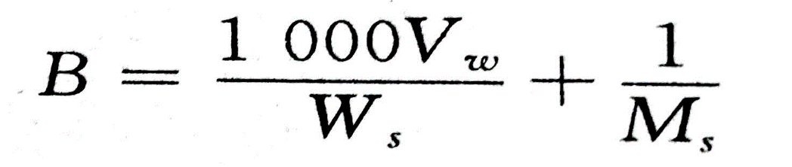

* *B——*造浆率（m3/t）
* *Vw——*水的体积（m3）
* *Ws——*土的重量（kg）
* *Ms——*土的比重

粘土矿物的电性

**一、概述**

☞**定义**：指粘土矿物在与水接触时的**带电符号**和**带电量**

☞**粘土带电性验证**：**电泳实验**（粘土在水中移向正极，带负电荷）

☞**黏土晶体的静电荷数**：黏土的正电荷与负电荷的代数和

由于黏土的负电荷一般多于负电荷，故黏土一般都带负电荷

**1、黏土电荷的影响**

①使黏土矿物具有一系列电化学性质的基本原因

②对黏土的各种性质有影响

* 黏土吸附阳离子的多少←所带电荷的多少
* 无机、有机处理剂的作用
* 钻井液胶体的分散、絮凝等性质

**2、电荷产生原因（电荷来源）**

* 永久电荷（构造电荷）晶格取代
* 可变电荷（表面电荷）受粘土表面化学变化和pH值等的影响

①永久负电荷

**晶格取代/同晶置换**：粘土矿物晶体结构中一部分阳离子被另外一部分阳离子所取代（置换），而晶体结构不变，产生过剩电荷的现象

由于晶格取代是低价阳离子取代了高价阳离子，产生了过剩的负电荷，因此，一般情况下粘土带负电

伊利石与蒙脱石相比虽晶层结构相同但因晶格取代位置不同，所以层面电荷密度不同，水化难易程度不同

②表面羟基与H+与OH-的反应（可变电荷）

在酸性环境中：羟基与H+反应，粘土带正电性

﹥Al-OH + H+ →﹥Al+ + OH-

在碱性或中性条件下：羟基与OH-反应，粘土带负电性

﹥Al-OH + OH- → ﹥Al-O- + H2O

③吸附

物理吸附，氢键，分子力等

分类 化学吸附，化学键力

离子交换吸附，离子交换

吸附负电性离子（OH-、SiO32-）：使粘土负电性增加

吸附正电性离子（NW-1）： 使粘土负电性减少

**3、黏土晶体电荷分类**

* **永久负电荷**——电荷数量取决于晶格取代多少，不受pH值影响

电荷来源：黏土在自然界形成时发生晶格取代产生

电荷分布：大部分分布在黏土晶层的层面上

* **可变负电荷**——电荷量随介质pH值的改变而改变

电荷来源：

①黏土晶体端面上与Al连接的OH基的H在碱性或中性条件下解离

②黏土晶体端面上吸附了OH-、SiO32-等无机阴离子或有机阴离子聚电解质

* **正电荷**——黏土介质pH值低于9时，黏土晶体端面上带正电荷

电荷来源：裸露在边缘上的铝氧八面体在酸性条件下从介质中解离出OH-

**二、黏土的交换性阳离子、阳离子交换容量的测定**

**1、黏土的交换性阳离子**：

* 黏土一般都带负电荷
* 为了保持电中性，黏土必然从分散介质中吸附等电量的阳离子
* **这些被吸附的阳离子**可以被分散介质中的其他阳离子所交换

**2、黏土的阳离子交换容量：**

**定义**：指在分散介质的pH值为7的条件下，黏土所能交换闲下来的阳离子总量，包括交换性盐基和交换氢

**表示**：以100g黏土所能交换下来的阳离子的量（mmol）表示

常表示为***CEC*(**cation exchange capacity)

|  |  |
| --- | --- |
| 粘土矿物 | CEC（mmol·kg） |
| 高岭石 | 30~150 |
| 蒙脱石 | 800~1500 |
| 伊利石 | 200~400 |
| 绿泥石 | 100~400 |
| 坡缕石 | 100~200 |
| 海泡石 | 200~450 |

**3、黏土阳离子交换容量的测定**

**方法：**醋酸铵淋洗法（经典的方法）

**淋洗剂**：醋酸铵NH4Ac————NH4+可交换出黏土中的钙镁等阳离子

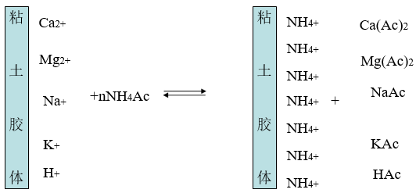

**原理**：

* 用中性盐淋洗粘土矿物使可交换性阳离子都被淋洗剂的阳离子交换出来
* 测定置换出的淋洗剂的阳离子量
* 醋酸铵淋洗以后的粘土，用乙醇洗去过剩的醋酸铵，再向粘土中加浓NaOH溶液
* 粘土晶体上的交换性NH4+又被Na+交换出来，生成氢氧化铵
* 直接蒸煮后，得到NH4+OH，用标准酸吸收，再经过滴定，便可换算为每100g土的交换性阳离子的毫摩尔数——粘土的阳离子交换容量

**三、黏土阳离子交换容量的影响因素**

**①黏土矿物的本性**

黏土矿物的化学组成和晶体构造不同→阳离子交换容量会有很大差异

晶格取代、氢氧根中氢的解离产生负电荷→程度越大，阳离子交换容量越大

**②黏土的分散度**

粘土矿物的化学组成相同情况下

其阳离子交换容量随分散度（或比表面）的增加而变大

**③溶液的酸碱度**

黏土矿物的化学组成、分散度相同情况下

在碱性环境中，阳离子交换容量变大

**随介质pH值增高，阳离子容量增加**的原因：

* 铝氧八面体中Al-O-H键是两性的
* 在强酸性环境中氢氧根容易解离，黏土表面可带正电荷
* 在碱性环境中氢容易解离，使黏土表面负电荷增加
* 溶液中氢氧根增多，它以氢键吸附于黏土表面，使黏土表面负电荷增多，从而增加其阳离子交换容量

**四、黏土阳离子交换容量的影响**

* 黏土阳离子交换容量及吸附的阳离子种类对黏土的胶体活性影响很大
* 蒙脱石的阳离子交换容量大，膨胀性也大
* 高岭石的阳离子交换容量较低，惰性较强

粘土的水化膨胀作用

**1、定义**

**水化膨胀**：粘土吸水后体积增大的性质

* 膨胀性是衡量粘土亲水性的指标，亲水性越强，吸水量越大，水化膨胀越厉害

**2、粘土矿物的水份**

* 粘土矿物的水分按其存在的状态可以分为结晶水、吸附水和自由水三种类型。

**①结晶水**

存在方式：这种水是粘土矿物晶体构造的一部分

运动方式：只有温度高于300度以上时，结晶受到破坏，这部分水来释放出来

**②吸附水/束缚水**

存在方式：由于分子间引力和静电引力，具有极性的水分子可以吸附到带电的粘土表面上

在粘土颗粒周围形成一层水化膜

运动方式：这部分水可以随粘土颗粒一起运动，所以也称为束缚水

**③自由水**

存在方式：这部分水存在于粘土颗粒的孔穴或孔道中

运动方式：不受粘土的束缚，可以自由的运动

**3、粘土水化膨胀的过程**

* 各种粘土都会吸水膨胀，只是不同的粘土矿物水化膨胀的程度不同而已
* 粘土水化膨胀受三种力制约：表面水化力、渗透水化力和毛细管作用

**①表面水化**（Surface hydration）

**定义**：由粘土晶体表面直接吸附水分子和通过所吸附的可交换性阳离子间接吸附水分子而导致的水化

**机理**：

* 直接水化：粘土表面上的H+和OH-通过氢键吸附水分子
* 间接水化：通过所吸附的可交换性阳离子间接吸附水分子

**特点**：

* 这是短距离范围内的粘土与水的相互作用

这个作用进行到粘土层间有四个水分子层的厚度，其厚度约为10Ǻ（1nm）

* 在粘土的层面上，此时作用的力有**层间分子的范德华引力**、**层面带负电和层间阳离子之间的静电引力**、**水分子与层面的吸附能量（水化能）**，其中以水化能最大
* 水化膨胀力可达2000～4000大气压

**②渗透水化**（Osmotic Hydration）——扩散双电层理论（粘土胶体化学最重要的理论之一）

* 当粘土层面间的距离超过10 Ǻ时，表面吸附能量已经不是主要的了
* 此后粘土的继续膨胀是由渗透压力和双电层斥力所引起的

**特点**：

* 随着水分子进入粘土晶层间，粘土表面吸附的阳离子便水化而扩散到水中，形成扩散双电层

由此，层间的双电层斥力便逐渐起主导作用而引起粘土层间距进一步扩大

* 粘土层间吸附有众多的阳离子，层间的离子浓度远大于溶液内部的浓度由于浓度差的存在

粘土层可看成是一个渗透膜，在渗透压力作用下水分子便继续进入粘土层间，引起粘土的进一步膨胀

由渗透水化而引起的膨胀可使粘土层间距达到120Ǻ

* 增加溶液的含盐量，由于浓度差减小，粘土膨胀的层间距便缩小

这也是用盐水泥浆抑制孔壁膨胀的原理

* 粘土水化膨胀达到平衡距离、剪切力作用的情况下，晶胞分离，粘土分散在水中，形成粘土悬浮液

**4、水化膨胀的评价方法**

* **评价方法**：**吸水量法**和**膨胀量法**

**①吸水量法**

* **吸水量**：总吸水量，单位重量土吸附水的总量（重量或质量）
* **比亲水量**：单位表面积吸水量(相当于表面水化膜厚度)

**②膨胀量法**

* **膨胀量**：单位重量粘土的膨胀体积（体积不受限制），另外一种表示方法水化应力

（即体积保持不变时，泥页岩水化所产生的应力效应）

**实例**

* 采用NP-02型智能型页岩膨胀测试仪，以10％KCl为基本的参考标准
* 测量在不同LG植物胶加量时的页岩的相对膨胀率

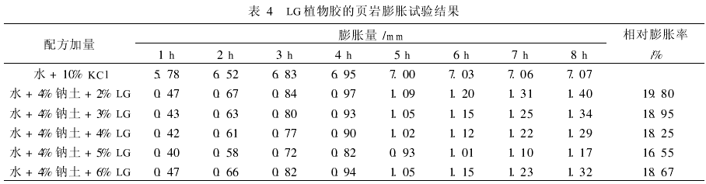

LG植物胶对泥页岩水化膨胀有较强的抑制作用，在基浆中加入2％的LG植物胶后，其相对膨胀率只有19.80％

**5、影响粘土水化的因素**

* 粘土矿物本身的特性
* 交换性阳离子的种类
* 水溶液中电解质的浓度

**①粘土矿物本身的特性**

**粘土矿物因其晶格构造不同，水化膨胀能力也有很大差别**

* **蒙脱石**粘土矿物（2:1），晶胞两面都是氧层，层间联结是较弱的分子间力

水分子易沿着硅氧层面进入晶层间，使层间距离增大，引起粘土的体积膨胀

* **伊利石**粘土矿物（2:1），晶体结构与蒙脱石矿物相同，但层间有水化能力小的K+存在，K+镶嵌在粘土硅氧层的六角空穴中，把两硅氧层锁紧，晶格置换现象少

水不易进入层间，粘土不易水化膨胀

* **高岭石**粘土矿物（1:1），层间易形成氢键，晶胞联结紧密，几乎无晶格置换现象，阳离子交换容量低

水分子不易进入，膨胀性小

**②交换性阳离子的种类**

**粘土吸附的交换性阳离子不同，形成的水化膜厚度也不相同，即粘土水化膨胀程度也有差别**

* 交换性阳离子为Na+的**钠蒙脱石**，水化时晶胞间距可达40 Ǻ
* 交换性阳离子为Ca2+的**钙蒙脱石**，水化时晶胞间距只有17 Ǻ

**原因**——黏土膨胀分散程度取决于两种力的比例关系：

**力A**：层间阳离子水化产生的膨胀力和带负电荷的晶层之间的**斥力**

**力B**：黏土单元晶层—层间阳离子—黏土单元晶层之间的**静电力**

**A<B**——黏土只发生晶格膨胀（如钙土） ； **A>B**——黏土发生渗透膨胀，形成扩散双电层（如钠土）

**③水溶液中电解质的浓度和有机处理剂含量**

* 水溶液中电解质浓度增加，因离子水化与粘土水化争夺水分子，使粘土直连吸附水分子的能力降低

其次阳离子数目增多，挤压扩散层，使粘土的水化膜减薄。总起来是使粘土的水化膨胀作用减弱

* 盐水泥浆和钙处理泥浆对孔壁的抑制作用就是依据这个原理

粘土矿物的晶体构造

**一、粘土矿物的两种基本构造单元**

**1、硅氧四面体与硅氧四面体晶片**

* **硅氧四面体**：有一个硅原子与四个氧原子，硅原子在四面体的中心，氧原子在四面体的顶点，硅原子与各氧原子之间的距离相等

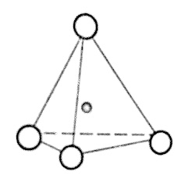

* **硅氧四面体晶片/硅氧四面体网络硅氧四面体网络**：由硅氧四面体通过相临的氧原子连接而成

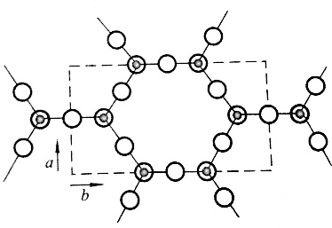 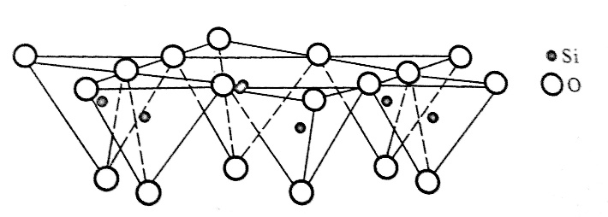

（氧的六角环网络） （立体结构）

**2、铝氧八面体与铝氧八面体晶片**

* **铝氧八面体**：六个顶点为氢氧原子团，铝、铁或镁原子居于八面体中央

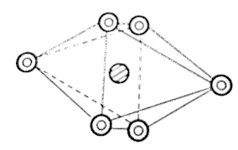

* **铝氧八面体晶片**：多个铝氧八面体通过共用的OH连接而成的Al-O八面体网络
* **二八面体晶片**：当八面体晶片的中央位置由Al3+和Fe3+等三价离子占据2/3，留下1/3的空位时
* **三八面体晶片**：当八面体晶片的中央位置全部由Mg2+和Fe2+等二价离子占据时

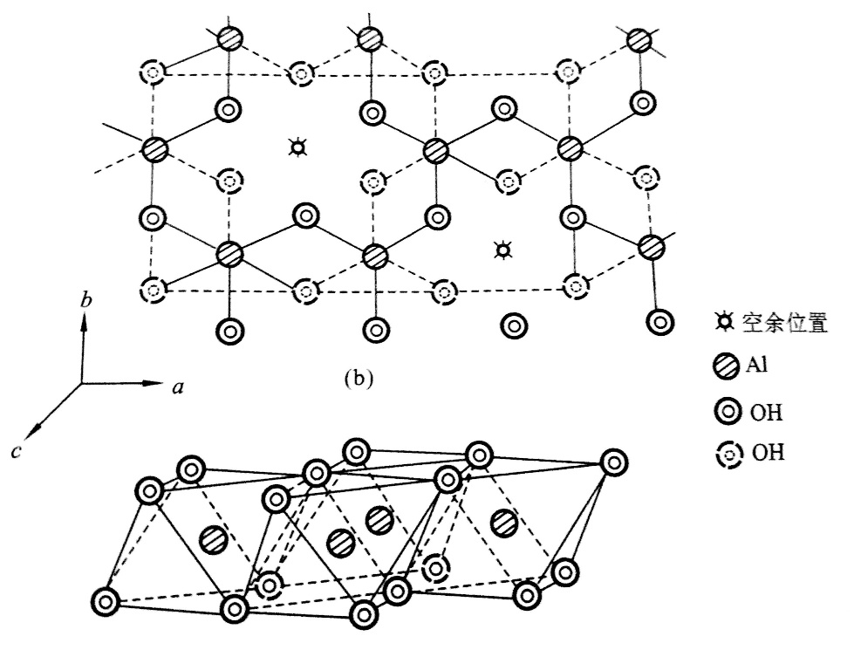

**3、晶片的结合**

※单元晶层面面堆叠在一起形成晶体

**晶层**：四面体晶片与八面体晶片以适当的方式结合，构成晶层

（四面体晶片与八面体晶片通过共用的氧原子/共价键连接在一起）

**粘土矿物的分类**

**1：1型晶层**：一个硅氧四面体晶片与一个铝氧八面体晶片构成单元晶层

* 四面体以相同方式连接在八面体上→氧的六角环网络只暴露在一个层面上

**2：1型晶层**：两个硅氧四面体晶片与一个铝氧八面体晶片构成单元晶层

* 八面体夹在四面体中间。四面体顶点朝内，其顶尖的氧原子与八面体共用，八面体原来的氢氧根中有两个被共用的氧原子取代→氧的六角环网络暴露在晶层的上、下表面

**2：2型晶层**：硅氧四面体晶片与铝（镁）氧八面体晶片交替排列的四层晶片构成单元晶层

**层链状结构**：硅氧四面体组成的六角环上下相反方向对列构成

**晶层间距/c间距**：一个单元晶层到相邻单元晶层的垂直距离c

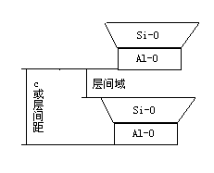 

**二、粘土矿物的分类和化学组成**

|  |  |  |
| --- | --- | --- |
| **晶体构造分类** | | |
| 单元晶层构造特征 | 粘土矿物族 | 黏土矿物 |
| 1：1 | **高岭石族** | 高岭石、地开石、珍珠陶土等 |
| 埃洛族 | 埃洛石等 |
| 2：1 | **蒙皂（脱）石族** | 蒙脱石、拜来石、囊脱石、皂石、蛭石等 |
| **水云母族** | 伊利石、海绿石等 |
| 2：2 | 绿泥石族及其他 | 各种绿泥石等 |
| 层链状结构 | **海泡石族** | 海泡石、凹凸棒石、坡缕缟石等 |

|  |  |  |  |
| --- | --- | --- | --- |
| **化学组成** | | | |
| 粘土矿物名称 | 化学组成 | n(SiO2)/n(Al2O3) | 化学组分特点 |
| 高岭石 | Al4[Si4O10](OH)8或2Al2O3·4SiO2·4H2O | 2:1 | Al2O3较多；  SiO2较少 |
| 蒙脱石 | (Al2Mg3)(Si4O10)(OH)2·nH2O | 4:1 | Al2O3较少；  SiO2较多 |
| 伊利石 | (K,Na,Ca2)m(Al,Fe,Mg)4(Si,Al)8O20(OH)4·nH2O 【m<1】 | 4:1 | K2O较多 |
| 海泡石 |  |  | H2O较多 |

**三、几种常见粘土矿物的晶体构造**

**1、基本概念**

**①晶格取代作用**

**含义：**在粘土矿物晶体中，一部分阳离子被另外阳离子所置换，而晶体结构不变，产生过剩电荷的现象

* 粘土带负电荷：
* Si-O四面体：Al3+取代Si4+
* Al-O八面体： Mg2+、Fe2+取代Al3+

例1：蒙脱石在不发生晶格取代时，其理想结构式为：Al4Si8O2(OH)4·nH2O

蒙脱石的实际结构式为： (1/2Ca,Na)x(MgxAl4-x)(Si8O20)(OH)4·nH2O

例2：伊利石在不发生晶格取代时，其理想结构式为：Al4(Si8O20)(OH)4

伊利石的实际结构式为： (K)xAl4(Si8-xAlx)O20(OH)20

**②阳离子交换容量**（C.E.C,cation exchange capacity)

**含义：**分散介质pH=7时，100g粘土所能交换下来的阳离子的毫摩尔数（以一价阳离子毫摩尔数表示）

* C.E.C可用来表示粘土在水中带电性的多少，它与粘土的水化分散、吸附等性质密切相关

**③造浆率**

**含义：**一吨干粘土所能配制粘度（表观粘度）为15mPa·s钻井液的体积数，m3/T

配得表观粘度为15mPa·s泥浆时，每吨粘土造浆的立方数

* 造浆率越大，粘土的水化分散能力越强

**2、几种常见粘土矿物的晶体构造**

**①高岭石**

* 1：1型粘土矿物
* 几乎不存在晶格取代，负电量少
* 晶层间引力以氢键为主，引力强

问题：高岭石属非膨胀性粘土矿物，为什么？

☞高岭石上下相临的层面，一面为OH面，另一面为O面，而O与OH很容易形成氢键，层间引力较强，晶层间连接紧密，水分子不易进入晶层

* C.E.C低

☞在三种常见的粘土矿物中，高岭石的Ｃ.E.C最低。原因在于高岭石几乎不存在晶格取代，所以带负电荷很少，周围吸附的阳离子数目少，可发生交换的阳离子数目就更少了，所以C.E.C小。

* 造浆率低

☞高岭石晶层间以氢键为主，引力较强，晶层间连接紧密，水分子不易进入晶层间，水化作用仅限于外表面，故水化分散能力差，造浆率低

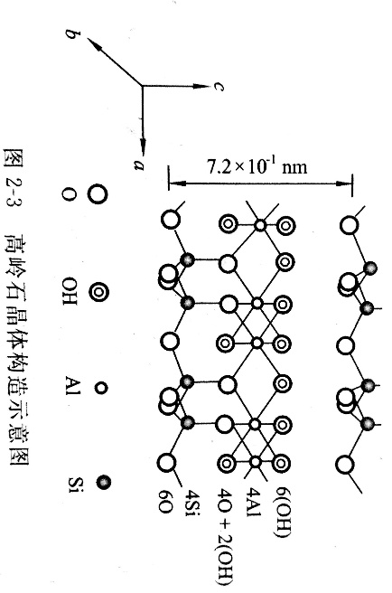

**②蒙脱石**

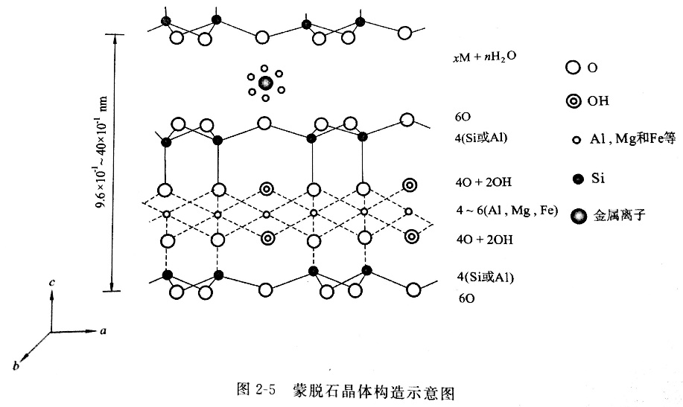

* 2：1型粘土矿物
* 存在晶格取代，取代位置主要在Al-O八面体中，即Al3+被Mg2+、Fe2+和Zn2+等取代，产生的负电荷由等量的Na+或Ca2+来平衡。
* 晶层间引力以分子间力为主，引力弱，属膨胀型粘土矿物。

蒙脱石上下相临的层面皆为O面，晶层间引力以分子间力为主，层间引力较弱，水分子易进入晶层。

蒙脱石由于晶格取代产生较多的负电荷，在它周围，必然会吸附等电量的阳离子，水化阳离子给粘土带来厚的水化膜，使蒙脱石膨胀。

* C.E.C 大（70-130 mmol/100g土)

☞原因在于蒙脱石存在晶格取代，所以带负电荷较多，周围吸附的阳离子数目较多，可发生交换的阳离子数目多，所以C.E.C大。

* 造浆率高

☞因为蒙脱石具有很强的水化膨胀能力，造浆率高，所以它是钻井泥浆的主要配浆材料

**③伊利石**

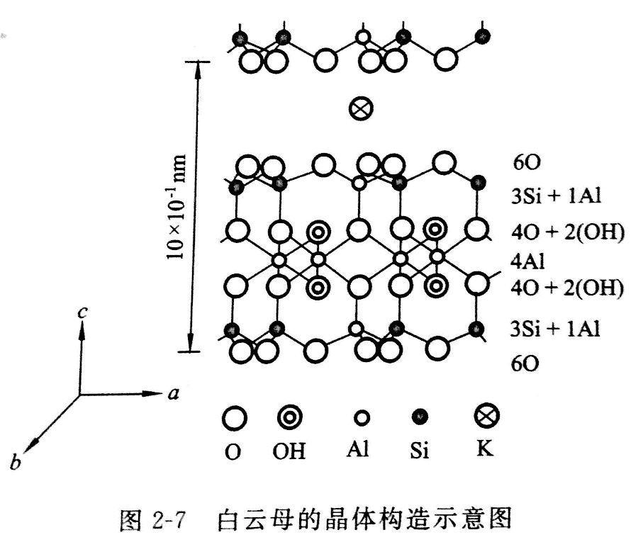

* 2：1型粘土矿物
* 存在晶格取代，取代位置主要在Si-O四面体中，且取代数目比蒙脱石多，产生的负电荷由等量的K+来平衡。
* 晶层间引力以静电力为主，引力强，属非膨胀型粘土矿物。为什么？
* C.E.C 大介于高岭石与蒙脱石之间

☞伊利石由于晶格取代作用产生的负电荷由K+来平衡，由于伊利石取代位置主要在Si-O四面体中，产生的负电荷离晶层表面近，故与K+产生很强的静电力， K+不易交换下来。

☞ K+的大小刚好嵌入相邻晶层间的氧原子网格形成的空穴中，起到连接作用，周围有12个氧与它配伍，因此， K+连接通常非常牢固，不易交换下来。

* 造浆率低

**④海泡石族**

* 海泡石俗称抗盐土，属链状构造的含水铝镁硅酸盐矿物，主要包括：海泡石、凹凸棒石、坡缕缟石等
* 它的晶体构造多为纤维状，其特点是：硅氧四面体所组成的六角环都依上下相反方向对列，并且相互间被其它的八面体氧或氢氧群所连接，铝或镁位居八面体的中央，同时，构造中还保留了一系列的晶道，具有极大的内部表面，水分子可以进入内部孔道。
* 实验证明，海泡石和凹凸棒石不仅抗盐性好，抗温性亦比膨润土好。目前钻井中使用的海水钻井液、盐水（饱和盐水）钻井液一般使用海泡石配浆，而抗高温钻井液则一般使用凹凸棒石作为配浆粘土，性能要比普通造浆土好得多

|  |  |  |  |
| --- | --- | --- | --- |
| **高岭石、蒙脱石、伊利石** | | | |
| 粘土矿物 | 高岭石 | 蒙脱石 | 伊利石 |
| 晶体类型 | 1：1 | 2：1 | 2：1 |
| 层间力 | 氢键力 | 分子间力 | 静电力、分子间力 |
| 层间距（nm） | 0.72 | 0.96～4 | 1.0 |
| 层间离子 | —— | Na+、Ca+ | K+ |
| 电荷来源 | 晶体边缘断裂 | Mg2+或Fe2+取代Al3+ | Al3+取代Si4+ |
| 晶格取代 | 几乎不 | 是 | 是 |
| CEC（mmol/100g土） | 3～15 | 70～130 | 20～40 |
| 比表面积（m2/g） | 9～70 | 600～850 | 65～180 |
| 水化性 | 难 | 易 | 不易 |

* 一般情况下，随着地层深度的增加，伊利石含量增加蒙脱石含量减少，因此，下部地层缩径现象少，以剥落掉块、坍塌为主

粘土-水界面的扩散双电层

（扩散双电层理论）

* 为了更加深入地揭示**粘土水化、分散、造浆的本质**，掌握泥浆性能调节的基本胶体化学原理
* 引入**扩散双电层理论**对**粘土-水界面的行为机理**进行分析

**〇、扩散双电层理论**

1924年，Stern提出了较完善的扩散双电层理论，其要点如下：

* 从胶团结构可知，既然胶体粒子带电

那么在它周围必然分布着电荷数相等的反离子，在固液界面形成双电层

* 双电层中的反离子，在一方面，受到固体表面电荷的吸引，靠近固体表面；

另一方面，由于反离子的热运动，又有扩散到液相内部去的能力

这两种相反作用的结果使得**反离子扩散地分布在胶粒周围，构成扩散双电层**

* 在扩散双电层中反离子的分布是不均匀的，靠近固体表面处密度高，形成紧密层（吸附层）

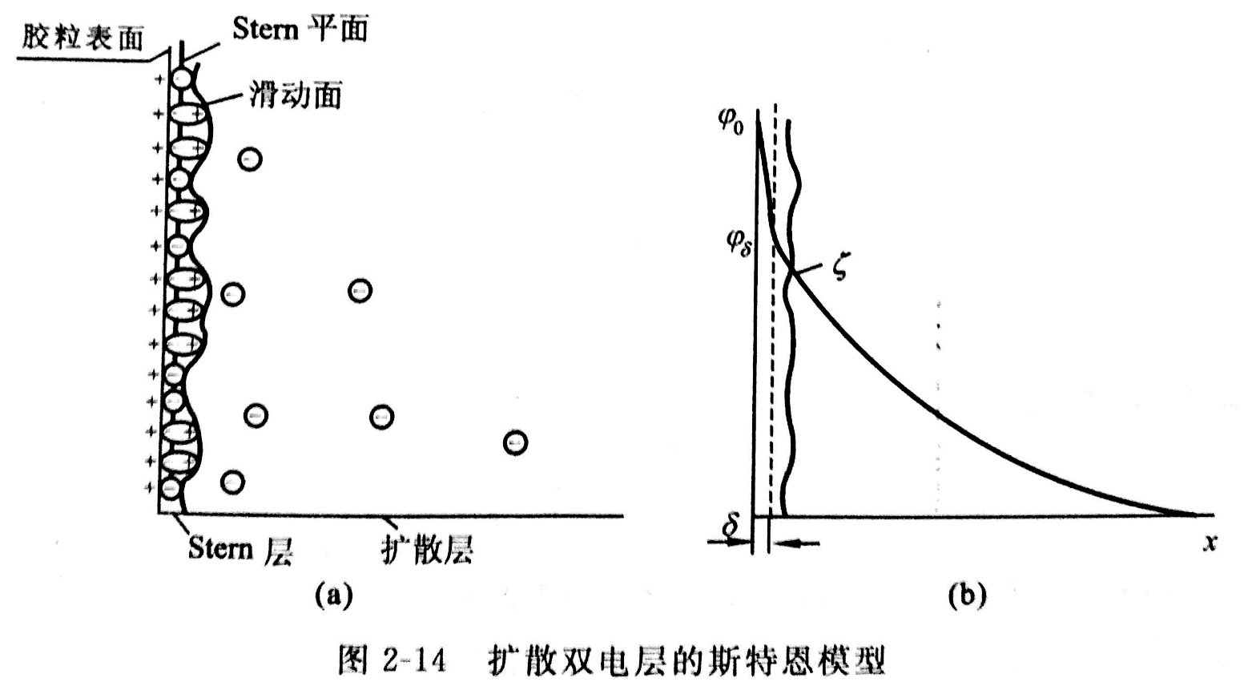

* **扩散双电层：指从固体表面到反离子为零处的这一层**

**〇〇、扩散双电层的几个重要概念**

* 吸附层
* 扩散层
* 滑动面
* 热力电位*E*
* 电动电位*ζ*

**1、吸附层/吸附溶剂化层/紧密层**

**①含义**：指靠近固体表面较近的反离子薄层

（反离子是溶剂化的，如水化的）

**②形成**：固体表面上紧密连接着的部分反离子构成

**③特点**：

* 与固体表面距离近，阳离子的密度大，静电吸引力强
* 被吸附的阳离子与固体一起运动难以分离

**2、扩散层**

**①含义**：吸附层外围起直到溶液浓度均匀（离子浓度差为零）处较厚的离子层

**②形成：**固体表面其余的离子带着其溶剂外壳，扩散分布到液相中构成

**③特点**：

* 这部分阳离子由于本身的热运动，自吸附层外围开始向浓度较低处扩散，因而与固体表面的距离较远，静电引力逐渐减弱（呈二次方关系减弱）
* 扩散层中离子分布是不均匀的，靠近吸附层多，而远离吸附层则逐渐减少

**3、滑动面**

**①含义**：吸附层和扩散层错开的界面

**②形成：**胶粒运动时，界面上的吸附层随着一起运动，扩散层中的离子则有一滞后现象，而相互错开

**4、热力学电位/表面电位（*E* /*φ0*）**

**①含义**：固体表面与水溶液中离子浓度均匀处之间的电位差

**②数值表示**：热力电位愈高，表示固体表面带的电量愈多，能吸附的离子数目也愈多

**③影响因素**：固体表面所带的总电荷

**5、电动电位/*ζ*电位**

**①含义**：它是滑动面处与水溶液离子浓度均匀处的电位差

**②数值表示**：电动电位愈高，表示在扩散层中被吸附的离子愈多，扩散层愈厚

**③影响因素**：固体表面与吸附层内两种电荷电量的差值

**〇〇〇、双电层中的电位**

* 电动电位
* 扩散层电位

**1、电动电位*ζ***

* 扩散双电层的重要特征参数
* 取决于吸附滑动面上的净电荷数

**2、扩散层电位*φ***

* 扩散层电位比较微弱，随距固体表面的距离x变化，服从指数关系

即扩散层电位按指数关系下降：*φ＝φ0 · e-Kx*

* *φ：扩散层中任一点的电位*
* *φ0：*热力学电位/表面电位
* K：德拜参数
* x：离开表面的距离

**〇〇〇〇、双电层厚度与电动电位的影响因素**

* 胶体的聚结稳定性与双电层厚度、电动电位大小有密切关系
* 双电层越厚→电动电位越大→胶体越稳定

**1、电解质的影响**

* **强电解质的德拜-休斯理论**

**解释**：双电层的厚度1/K主要取决于溶液中电解质的反离子价数与电解质的浓度

**表达式**：

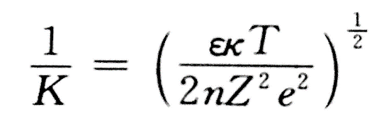

* *n——*电解质浓度
* *Z——*电解质的离子价数（系均称电解质，如NaCl、MgSO4等）
* *e——*电子荷数
* *ε——*介电常数
* *κ——*波尔兹曼常数
* *T——*体系温度

**结论**：随着加入电解质浓度的增加，特别是离子价数的升高，离子氛（即扩散双电层）厚度下降

**原因**：**电解质压缩双电层**

**(**阳离子浓度大→挤入吸附层的机会增大→电动电位降低→扩散层以及水化膜变薄)

**溶液中加入电解质→更多的反离子进入吸附层→扩散层离子数目下降→双电层厚度下降→电动电位下降**

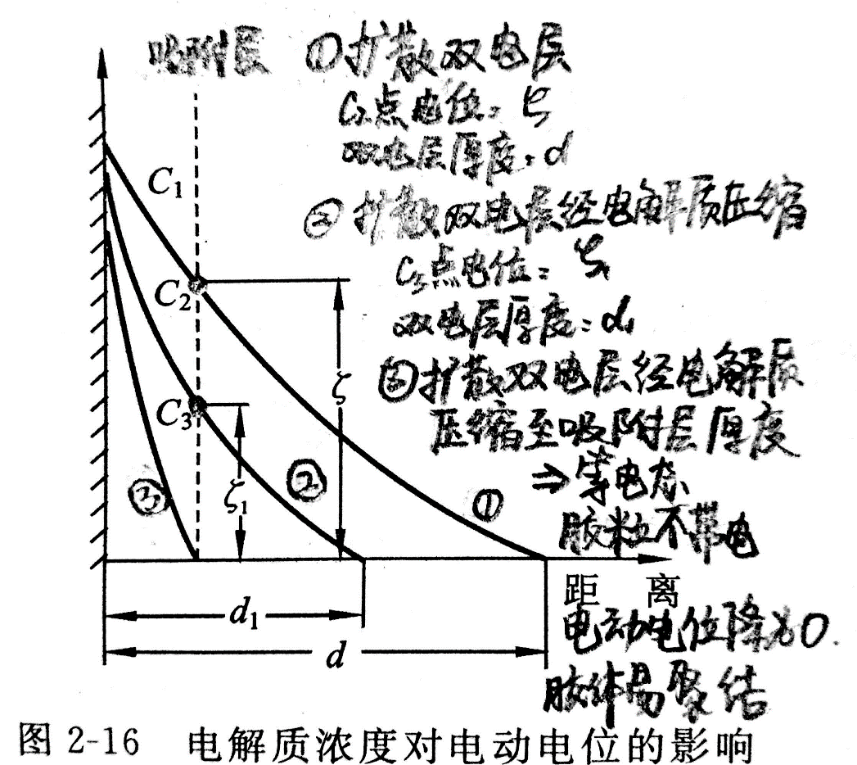

**2、其他因素**

* 黏土溶胶悬浮体的组成和性能比一般胶体复杂，特别是钻井液胶体更为复杂
* 钻井液是由黏土、水、各种处理剂组成的混合体系，故其电动电位受多因素影响

**钻井液电动电位**

除加入电解质外，还受pH值、交换性阳离子、吸附的阴离子等因素影响

**一、黏土-水界面双电层成因与结构**

* 粘土颗粒在碱性水溶液中带负电荷（在端部则多数带正电荷），必然要吸附与粘土颗粒带电符号相反的离子——阳离子到粘土颗粒表面附近（界面上的浓集），形成粘土颗粒表面的一层负电荷与反离子的正电荷相对应的电层，以保持电的中性（平衡）
* 阳离子在粘土颗粒表面浓集的同时，由于分子热运动和浓度差，引起阳离子脱离界面的扩散运动
* **粘土颗粒对阳离子的吸附**及**阳离子的扩散运动**两者共同作用
* 在**粘土颗粒与水的界面周围，阳离子呈扩散状态分布，**即形成**扩散双电层**

**该扩散本质性地分成两个部分：吸附层、扩散层**

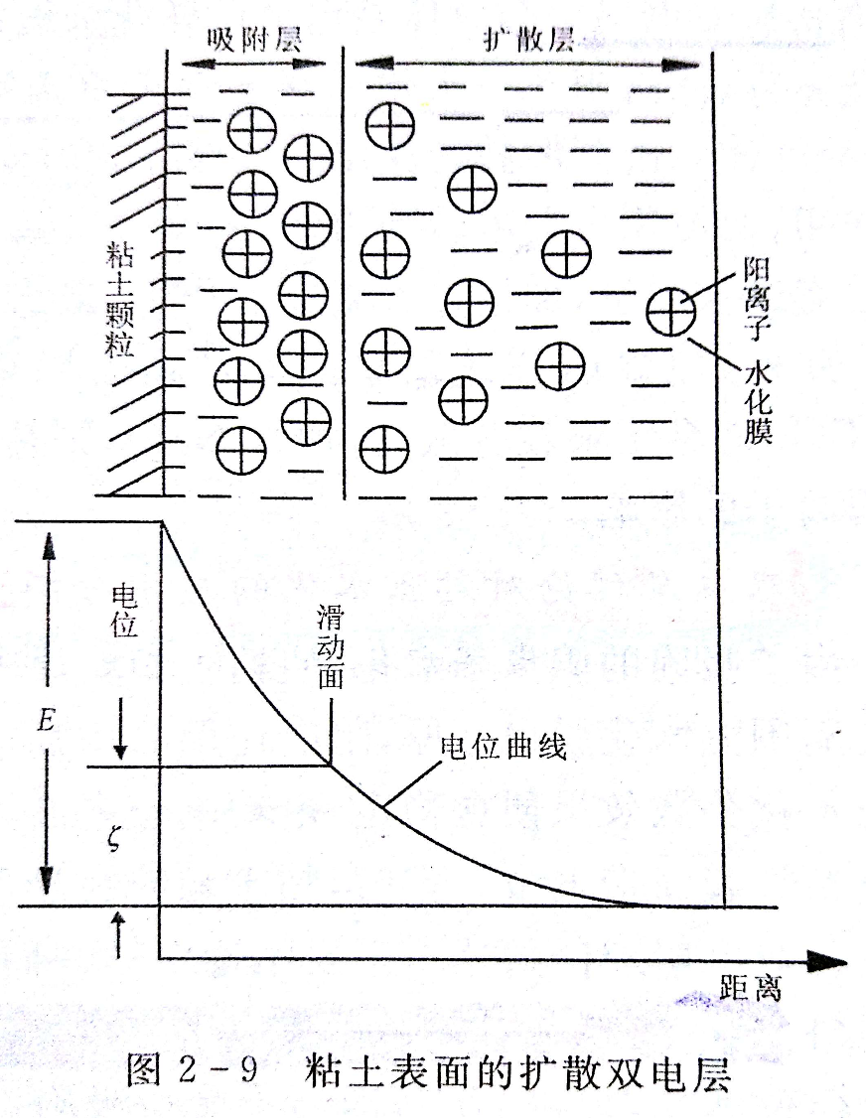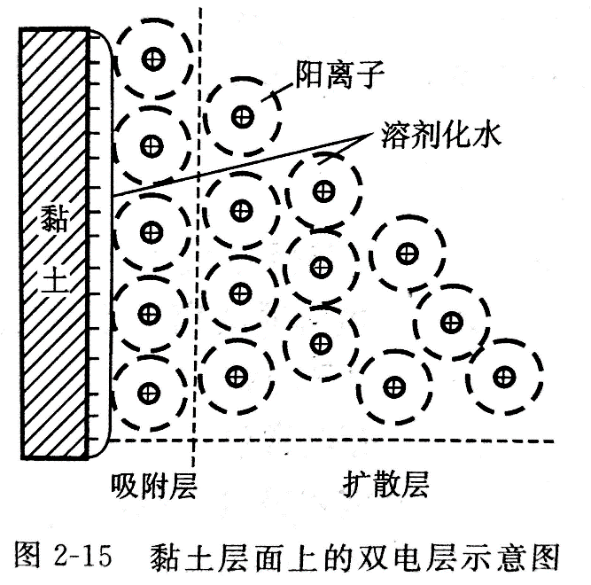

**吸附层**：水化阳离子组成

* 其厚度一般只有几个Ǻ（0.1nm）

**扩散层**：由水化阳离子及阴离子组成的

* 给泥浆体系接入直流电源时，这层水化离子不能与粘土颗粒一起向电源正极运动而相反向电源负极运动
* 扩散层的厚度，依阳离子的种类和浓度的不同，约为10～100 Ǻ

**黏土胶体双电层的两重性**：黏土矿物晶体层面与端面结构不同，可以形成两种不同的双电层

* 在黏土颗粒**层面**的双电层上有**负电荷**，其**ζ电势为负值**，**反离子为阳离子**，例Na+、K+、Ca2+等
* 在黏土颗粒**端面**的双电层上带**正电荷**：其**ζ 电势为正值**，**反离子为阴离子**，例Cl-、CO32-、SiO32-等
* 粘土的端面跟Al(OH)3溶胶相似，等电点为pH=9.1
* 在低于等电点时，整个边面出现带正电荷的双电层，负金溶胶吸附在端面上
* 粘土还有阴离子交换容量
* 稀释剂主要解决端面上的正电荷问题

**二、粘土-水界面电动电位的外在影响因素**

**1、阳离子的种类**

|  |  |  |  |
| --- | --- | --- | --- |
| **1、电价的高低** | | | |
| 吸附离子价态 | 原理 | 结果 | 表现 |
| 高价阳离子 | 一个离子带的电荷多  粘土颗粒表面的总电荷量一定时  吸附层中被阳离子中和的电量多 | 电动电位低 | 扩散层中的阳离子数目少  扩散层及粘土表面的水化膜薄  粘土颗粒易于聚结 |
| 低价阳离子 | 一个离子带的电荷少  粘土颗粒表面的总电荷量一定时  吸附层中被阳离子中和的电量少 | 电动电位高 | 扩散层中的阳离子数目多  扩散层以及水化膜厚  粘土颗粒不易聚结 |

|  |  |  |  |
| --- | --- | --- | --- |
| **2、水化能力的强弱** | | | |
| 吸附离子的水化能力 | 例子 | 结果 | 表现 |
| （Na+为一价离子）  Na+水化能力强 | 钙膨润土用碳酸钠处理  Na+取代Ca2+ | 电动电位高 | 粘土颗粒周围的扩散层以及水化膜厚  泥浆趋于分散稳定 |
| （Ca2+是二价离子）  Ca2+水化能力弱 | 泥浆受钙侵  Ca2+取代Na+ | 电动电位低 | 粘土颗粒的水化膜变薄  泥浆由分散转化为聚结而失去稳定性 |

**2、阳离子浓度**

* 阳离子（例如Na+）虽水化能力强，粘土颗粒水化膜厚，泥浆稳定

但Na+浓度有一合适的范围。若Na+浓度过大，同样会使泥浆由分散转为聚结

|  |  |  |
| --- | --- | --- |
| 因素 | **原因** | 结果 |
| 阳离子浓度大  阳离子数目多 | **①阳离子挤入吸附层的机会增大（即所谓压缩双电层）** | 电动电位降低  扩散层以及水化膜变薄  分散体系由分散转化为聚结 |
| **②阳离子本身水化不好，同时阳离子水化而夺去粘土直接吸附的水分子，因而使粘土颗粒周围的水化膜变薄** |

* 泥浆受盐（NaCl）侵，是由于Na+过多，起了压缩双电层的作用，使泥浆由分散转为聚结，甚至失去稳定性
* 钙膨润土用纯碱改性处理时，碳酸钠存在有最佳加量，加量过大则起反作用，造浆量降低，泥浆性能变坏

**3、阴离子的种类**

* 泥浆的分散稳定或聚结，还受阴离子的影响
* 如钙膨润土改性而加入钠盐
* 加入Na2CO3而粘土颗粒分散；
* 加入NaCl，则粘土颗粒聚结
* **故泥浆处理加入无机盐时，必须考虑阴离子的影响**

**三、双电层理论对粘土水化的应用分析**

* **双电层理论对钻井泥浆应用的指导意义**

**1、钙膨润土的改性**

* 原生膨润土矿多为钙膨润土，造浆时加入一价钠盐，提供Na+

因离子交换吸附，扩散双电层中阳离子由Ca2+转为Na+

* ***ζ*电位升高，扩散层增厚，粘土分散，泥浆稳定**

**2、泥浆受钙侵**

* 泥浆受钙侵时，Ca2+的浓度增大，扩散双电层中Na+转为Ca2+
* ***ζ*电位下降，扩散层变薄，粘土颗粒聚结，泥浆失去稳定性**

**3、注意事项**

①为处理泥浆而加入低价阳离子电解质时，应严格控制加量，过量会起压缩扩散层的副作用

②必须考虑阴离子的影响

③通过加入低价或高价阳离子无机处理剂来调节泥浆的分散或适度聚结用以配制不同种类——

（分散的或适度聚结的）的泥浆

* **双电层理论对井壁稳定的指导意义**

**1、膨润土的含量过高**

**问题**：若所钻地层的膨润土含量较高，外界阳离子的作用下，*ζ*电位升高，水化分散性增强，易使井壁水化分散

给钻井工作带来**井眼缩径、垮塌**等不利影响

**处理**：在石油天然气钻井、基础工程钻掘及其他遇到泥岩、页岩、粘土等地层钻进时

采取压缩双电层，降低*ζ*电位的措施，能使**井壁、槽壁的稳定性增强**

粘土在水中的分散状态

**一、粘土颗粒的表面**

* 粘土颗粒是呈片状的负电荷的细小颗粒，具有两种不同的表面
* **板面**（简称“面”）**：**带永久负电荷
* **端面**（简称“端”）**：**可能带正电荷也可能带负电荷
* 这样粘土表面在溶液中就可能形成两种不同的双电层

**二、粘土相互作用力**

* **双电层斥力**
* **静电吸引力**
* **范德华力**

**三、粘土颗粒的连接方式**

|  |  |
| --- | --- |
| **连接方式** | **条件/机理** |
| **端-面连接** | 端面带正电荷时，板面与端面就由于静电吸引力占优势 |
| **端-端连接** | 加入可溶性电解质时，阳离子压缩双电层使ζ电位降低，双电位斥力降低 |
| **面-面连接** | 加入的电解质足够多、双电层斥力降低至一定程度之后 |

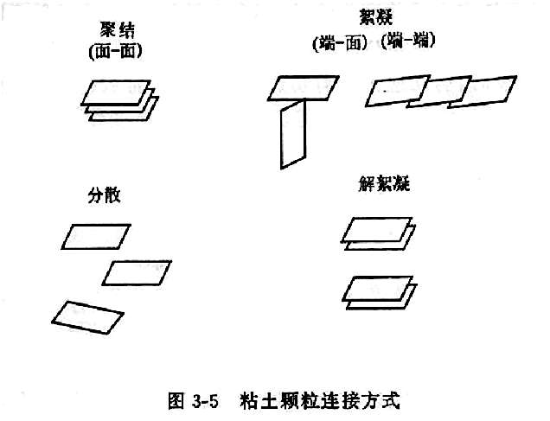

**四、粘土颗粒的存在形式**

* **分散**
* **絮凝**
* **聚结**
* **絮凝作用**（Flocculation）：粘土颗粒间以端**-**端或端**-**面连接，

颗粒聚集形成网状结构，引起粘度增加，影响絮凝

* + - **因素**：减少颗粒间的斥力或使吸附水化膜变薄，均促进絮凝
* **解絮凝作用/胶溶作用**：（絮凝是一个可逆过程）

通过加入高价阴离子使絮凝溶解，使边**-**边、边**-**面连结破坏

* **聚结作用**（aggregation）**：**粘土颗粒以面**-**面连结，

形成较厚的板或束，从而减少了粘土颗粒的数，使粘土水悬浮体的粘度降低

|  |  |  |
| --- | --- | --- |
| **聚结与絮凝的区别** | | |
|  | 聚结 | 絮凝 |
| 连接方式 | 面-面 | 端-面、端-端 |
| 形成结构 | 网状 | 较厚的板或束状 |
| 紧密程度 | 紧密 | 松散 |
| 粘度 | 降低 | 增加 |

**五、粘土在水中的分散状态**

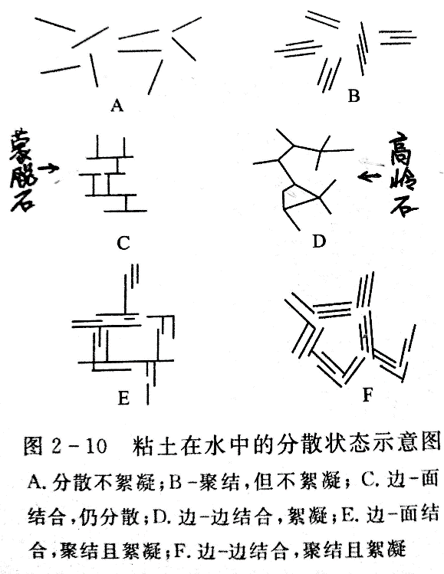

* 以蒙脱石为主膨润土：粘土含量低时可呈A状态，随含量增加向C、E型发展
* 以高岭石为主膨润土：粘土含量低时可呈B状态，随含量增加向D、F型发展

钻井液概述

1. **含义**

钻井液(drilling fluids)：指油气钻井过程中以多种功能满足钻井需要的各种循环流体的总称

* 钻井液又称钻井泥浆（drilling muds)或简称泥浆（muds）

钻井液在某些场合的其他称呼：

* 冲洗液：在岩心钻探中
* 稳定液：在基础工程施工中
* 完井液：在油气井钻开储层时

1. **钻井液的使用范畴**

* 包括地矿勘察钻探、石油天然气钻井、地下水和地热探采、工程地质勘查、基础工程施工、非开挖铺管
* 涉及国民经济建设的：冶金、有色、煤炭、非金属、化工、核工业、建材、石油、气藏能源、地下水、地 热、建筑基础、道路桥梁、管道建设、地质灾害防治、地球科学等众多领域
* 广泛应用于地质勘察钻探、石油 天然气钻井、地下水等资源钻采、矿山钻掘工程、工程地质勘察、基础工程施工、地质灾害治理等领域中
* 例如：地质勘探、煤田勘探、水文水井钻探、油气钻井、陆上油田、海洋钻井平台、基础工程施工、非开挖铺管、科学钻探
* 钻井液与工程浆液包括钻井液、护壁堵漏材料、压裂液、注浆液、地基混 凝土等
* 钻井液与工程浆液的应用领域**：**钻井液与工程浆液在地质、矿产、冶金、煤炭、资源、能源、环境、交通、建筑等部门的地下工程中具有重要作用
* 压裂液在石油、天然气、煤层气、地下水、地热等流体资源以及盐、石膏、天然碱、芒硝等可溶性矿种的钻采中经常用到。在钻井完成后，向井底注入专门的高压油液，压开地下矿层，并形成较大尺寸的裂缝，是增加地下流体资源和可溶性产量的重要手段

1. **钻井液的功用**

**1、悬排钻渣**

①携带作用

钻井液通过本身的循环，将井底被钻头破碎的岩屑携至地面以保持井眼清洁，使下钻畅通无阻，保证钻头在井底始终接触和破碎新底层，不造成重复切割，保持安全快速钻进

②悬浮作用

在接单根、起下钻或因故停止循环时，钻井液又将井内的钻屑悬浮在钻井液中，使钻屑不会很快下沉，防止沉砂卡钻等情况的发生（避免了钻屑在井眼中的聚塞和阻卡）

悬浮加重剂、套管和钻具等

**2、保护井壁**

①粘性粘结联牢井壁

钻井液具有良好的滤失造壁性能：（性能良好的钻井液应能借助于液相的滤失作用）在井壁上形成一层薄而韧的泥饼（mud cake），也可称为滤饼（filter cake）

其可观的粘性对散粒体之间的粘附联接能起到明显的稳定井壁的作用，可稳固已钻开的地层，减弱泥页岩水化膨胀和分散的程度

②压力平衡稳定井眼

选择合适的钻井液密度：（在钻进过程中需通过不断调节钻井液密度）使液柱压力能够平衡地层压力，从而避免或减轻井壁的手里失衡，防止井壁失稳破坏

* 对于**高压地层**：**加大**钻井液密度，抵消地层的高压力，抑制井眼**缩径**和**井涌**
* 对于**低压地层**：**降低**钻井液密度，减轻对地层的压力，防止**涨裂**井壁和**漏失**钻井液

**3、冷却和润滑钻头、钻具**

①热量来源

* 井底温度高
* 钻头与井底岩石、钻柱与井壁摩擦而产生热量

②冷却和润滑机理

* 通过钻井液不断地循环作用，将这些热量及时吸收带走然后带到地面并释放到大气中
* 利用钻井液良好的**润滑作用**，钻井液的存在使钻头和钻具均在液体中旋转，在很大程度上降低摩擦
* 减小钻具与井壁之间的摩擦（主要表现在减小了钻杆回转时的摩耗和损伤）
* 直接降低回转转矩，节约动力消耗，降低设备负荷

（尤其在深井、弯曲井条件下：润滑性不好会使有害的长程摩擦扭矩比井底钻头碎岩所需有功扭矩大几十倍甚至更多）

* 降低岩块楔卡在钻杆和井壁之间的摩擦力，有助于减少卡钻事故

**润滑性好**：

* 下套管和非开挖铺管时能显著减小阻力
* 润滑性好有助于降低钻井液流动的摩阻

**4、传递水动力**

①直接破碎岩石

钻井液在钻头喷嘴处以极高的流速冲击井底，从而提高了钻井速度和破岩效率。

* 高压喷射钻井正是利用了这一原理，即采用高泵压钻进，使钻井液所形成的高速射流对井底产生强大的冲击力， 从而显著地提高了钻速

②带动井下工具

依靠流动的钻井液作为动力驱动介质

* 在使用涡轮或螺杆钻具钻进时，钻井液由钻杆内以较高流速流经涡轮叶片或螺杆转子，使涡轮或螺杆旋转并带动钻头破碎岩石
* 驱动井底动力机：螺杆马达、液动/气动潜孔锤、涡轮钻具

③输送岩心岩样

* 钻井液携带至地面的岩屑、油、气、水等信息，可以显示井下地层含油气情况，我们称之为“钻井液录井”或“岩屑录井”
* 反循环连续取心、取岩样靠钻井液的液压动力或液动力把岩心或岩样从孔底经钻杆内输送到地表

④传递井底信号

通过钻井液的液力波动，能将井底的工程信息和地质信息传递到地面

* 泥浆脉冲随钻检测MWD技术：传递井底的温度、压强、钻速、震动、扭矩、地下岩石、地层性质的信息

**四、对钻井液的要求**

1、保护油气层

钻井液必须与所钻遇的油气层相匹配伍

2、满足地质要求

所使用的钻井液必须有利于地层测试，不影响对地层的评价

3、保护环境和人身健康

钻井液应避免对钻井人员及环境发生伤害和污染，不腐蚀井下工具及地面装备或尽可能减轻腐蚀

钻井液的分类

**一、不同分类方法**

**1、按密度**

* 加重钻井液
* 非加重钻井液

**2、按其与黏土水化作用的强弱**

* 抑制性钻井液
* 非抑制性钻井液

**3、按固相含量**

* 低固相钻井液（固相含量较低的）
* 无固相钻井液（基本不含固相的）

**4、按分散介质**

* **水基：**抑制性、非抑制性
* **油基：**纯油基、合成基
* **气基：**空气、天然气、二氧化碳气等

**5、具体（7种类型）**

|  |  |
| --- | --- |
| **液体** | 水基钻井液 |
| 油基钻井液 |
| 合成基钻井液 |
| **气-液**  **混合物** | 泡沫（以气为主） |
| 充气钻井液（以液为主） |
| **气体** | 空气 |
| 天然气 |

**6、按化学性质**

①无机浆液

* 包括各种无机盐、酸、碱等化合物

如：Na2CO3、NaOH、NaCl、CaSO4、CaCl2、Na2SiCO3、Al2(SO4)3、FlCl3

* 分子量一般较小，分子结构也比较简单，靠无机化学在钻井液中起作用
* 无机化合物除少数单体或主体（如Na2SO3）为工程浆液外大部分是作为钻井液的添加剂改善钻井液使用性能

②有机浆液

* 原料取自有机化合物及其衍生物

**有机化学组成上分类**

* 丹宁类、木质素类、腐殖酸类、纤维素类、丙烯酸类、聚糖类、树脂类、表面活性剂类、其它共聚物类
* 分子量较大，分子结构比较复杂
* 有机浆材即可单独或主体作为钻井液，也可作为其他钻井液的添加剂

**7、按压缩性**

* 不可压缩
* 可压缩
* 含气体量较多的浆液在外界压力下体积会缩小→可压缩类型工程浆液
* 可压缩浆液比重较小，在一些低压地层等岩土工程场合需要用到
* 可压缩钻井液在流动中表现出来的性能参数较为复杂

**二、综合分类法（分为11类）**

* 分散钻井液(dispersed drilling fluids) → 水基分散型
* 钙处理钻井液（calcium-treated drilling fluids)
* 盐水钻井液（saltwater drilling fluid) 水基抑制型
* 饱和盐水钻井液（saturated saltwater drilling fluids)
* 聚合物钻井液(polymer drilling fluids)
* 钾基聚合物钻井液（potassium-based polymer drilling fluids) 水基聚合型
* 油基钻井液（oil-based drilling fluids) → 油基
* 合成基钻井液（synthetic drilling fluids) → 合成基
* 气体型钻井流体（gas-typed drilling fluids) → 气体型
* 保护储层的钻井液（drilling-in fluids)
* 欠平衡钻井流体（underbalance drilling fluids）

**1、分散钻井液**

**含义：**由淡水、配浆膨润土和各种分散剂配制而成的水基钻井液

**分散剂**：对粘土、钻屑起分散作用的处理剂

* 为了与钙处理钻井液相区别，有时又称为细分散钻井液或淡水钻井液

**关键：**保持黏土颗粒高度分散

**特点：**

* 可容纳较多固相，较适配置高密度钻井液
* 容易在井壁上形成较致密的泥饼，故其滤失量一般较低
* 某些分散钻井液如硫化栲胶、磺化褐煤、磺化酚醛树脂作为主处理剂的三磺钻井液具有较强的抗温能力，适用于深井和超深井中使用，特别是在钻开表层时
* 配制方法简便、处理剂用量较少，成本较低
* 抑制性和抗污染能力较差
* 固相含量高对提高钻速和保护油气层均有不利影响

2、**钙处理钻井液**

**组成**：体系主要由含钙离子的无机絮凝剂、降粘剂和降滤失剂组成

* 由于体系中粘土颗粒保持在适度絮凝的粗分散状态，因此又称之为粗分散钻井液

**组成特点：**体系中同时含有一定质量浓度的Ca2+和分散剂

* **Ca2+**通过与水化作用很强的钠膨润土发生离子交换，使一部分钠膨润土转变为钙膨润土，从而减弱水化的程度
* **分散剂**防止Ca2+引起体系中粘土颗粒絮凝过度，使其保持在适度絮凝的粗分散状态，保证钻井液的良好、稳定的性能

**特点：**

* 抗盐、钙污染能力较强
* 对所钻地层中的黏土有抑制其水化分散的作用

（因此可在一定程度上控制页岩坍塌和井径扩大，同时减轻对油层的损害）

* 钙处理钻井液是在使用分散钻井液的基础上，于20世纪60年代发展起来的具有较好的抗盐、抗钙 污染能力和对泥页岩水化具有较强抑制作用的一类钻井液
* 目前常用的**无机絮凝剂**有三种：石灰、石膏和氯化钙

用石灰处理的钻井液称为石灰钻井液，石膏处理的钻井液称为石膏钻井液，氯化钙处理的称为氯化钙钻井液

为了进一步增强其抑制性能，采用石灰和KOH联合处理，又发展了一种新型的钾石灰钻井液

* 这四种钙处理钻井液都是以Ca2+提供抑制性化学环境，使钻井液中的钠土转变为钙土，从而使粘土颗粒由高度分散转变为适度絮凝

**3、盐水钻井液**

凡NaCl含量超过1％的钻井液统称为盐水钻井液

* 盐水钻井液是用盐水（或海水）配制而成的
* 盐水钻井液也是一类对黏土水化有较强抑制作用的钻井液

**三种类型**：

**①一般盐水钻井液**

* 含盐量自1％直至饱和之前均属此类

**②饱和盐水钻井液**

* 指含盐量达到饱和（常温下浓度为 3.15×105mg／l左右）的钻井液

（注意NaCl溶解度随温度变化而变化）

**制备**：饱和盐水制成/配成钻井液后加盐至饱和

**应用**：（其他水基钻井液难以处理的）大段岩盐层和复杂盐膏层

作**完井液**、**修井液**

**③海水钻井液**

* 指用海水配制而成的含盐钻井液
* 体系中不仅含有约3×104mg/l的NaCl，还含有一定量的Ca2+和Mg2+

**4、聚合物钻井液**

**含义**：以某些具有絮凝和包被作用的高分子聚合物作为主处理剂的水基钻井液

* **广义地讲**，凡是使用线型水溶性聚合物作为处理剂的钻井液体系都可称为聚合物钻井液
* **通常来讲**，将聚合物作为主处理剂或主要用聚合物调控性能的钻井液体系称为聚合物钻井液
* 这些聚合物的存在使体系所包被的各种固相颗粒保持在较粗的粒度范围内
* 所钻出的岩屑也因及时受到包被保护而不易分散成微细颗粒

**主要优点**：

* 钻井液密度和固相含量低，因而钻进速度可明显提高，对油气层的损害程度也较小
* 剪切稀释特性强

在一定泵排量下，环空流体的粘度、切力较高，因而具有较强的携带岩屑的能力

在钻头喷嘴处的高剪切速率下，流体的流动阻力较小，有利于提高钻速

* 聚合物处理剂具有较强的包被和抑制分散作用，因而有利于保持井壁稳定

**5、钾基聚合物钻井液**

**含义**：钾基聚合物钻井液是一类以各种聚合物的钾（或铵、钙）盐和KCl为主处理剂的防塌钻井液。

* 在各种常见无机盐中，以KCl抑制粘土分散的效果为最好
* 聚合物处理剂的存在使该类钻井液具有聚合物钻井液的各种优良特性

**应用**：在钻遇泥页岩地层时，可以取得比较理想的防塌效果

**6、油基钻井液**

**含义**：以油（通常使用柴油或矿物油）作为连续相的钻井液称为油基钻井液

* 目前含水量在5%以下的普通钻井液已较少使用
* 目前主要使用油水比在 (50～80)：(50～20)范围内的油包水乳化钻井液

**特点**：

* 能抗高温，有很强的抑制性和抗盐、钙污染的能力，润滑性好，并可有有效地减轻对油气层的损害等

（与水基钻井液比较）

* 配制成本高，对环境有污染

**应用**：使用该类钻井液已成为钻深井、超深井、大位移井、水平井和各种复杂地层的重要手段之一

**7、合成基钻井液**

**含义：以**合成的有机化合物为连续相、盐水为分散相并含有乳化剂、降滤失剂、流型改进剂的一类新型钻井液

**组分**：合成的有机化合物（连续相）、盐水（分散相）、乳化剂、降滤失剂、流型改进剂

* 使用无毒、能够生物降解的非水溶性有机物取代了油基钻井液中通常使用的柴油
* 因而这类钻井液既保持了油基钻井液的各类优良特性，同时有能大大减轻钻井液排放对环境造成的不良影响

**应用**：尤其适合于海上钻井

**8、气体型钻井流体**

* **应用**：主要适用于钻低压地层、易漏失地层、严重缺水地层以及某些稠油油层
* **特点**：密度低、钻速快、有效保护油气层、有效防止井漏等复杂情况的发生

**四种类型：**

**①空气或天然气钻井流体**

* **循环流体**：干燥的空气或天然气
* **技术关键**：须有足够大的注入压力保证将全部钻屑从井底携至地面的环空流速

**②雾状钻井流体**

* **组成形式**：少量液体分散在空气介质中
* **表现形式**：空气钻井流体、泡沫钻井流体之间的一种过渡形式

**③充气钻井流体**

* **组成形式**：将气体（一般为空气）均匀分散在钻井液中
* **技术关键**：为了降低密度

混入空气越多，密度越低

**④泡沫钻井液**

* **组成形式**：将气体介质（一般为空气）分散在钻井液中并添加适量发泡剂和稳定剂而形成的分散体系

钻井液的循环方式

* 全孔正循环
* 全孔反循环
* 孔底局部反循环

**钻井液的循环**

* 通过钻井泵来维持的
* 从钻井泵排出的高压钻井液经过地面高压管汇、立管、水龙头、方钻杆、钻杆、钻铤到达钻头，从钻头喷嘴喷出以清洗井底并携带岩屑，然后再沿钻柱与井壁（或套管）形成的环形空间向上流动，在到达地面后经拍出管线流入钻井液池，再经各种固控设备进行处理后返回上水池，最后进入钻井泵循环再用
* 钻井液流经的各种管件、设备构成了一整套钻井液循环系统

**循环系统组成**

（泥浆正循环为例）泥浆池（箱）→泥浆泵→高压胶管→水龙头→主动钻杆→孔内钻杆→孔底钻具→上返环空→地面魂环槽→沉淀池、净化系统→泥浆池（箱）

**一、全孔正循环**

钻井介质由地面的压力泥浆泵或压风机泵入地面高压胶管，经钻杆柱内孔到井底，由钻头水口返出，经由钻杆与孔壁的环状空间上返至孔口，流入地 表循环槽、净化系统或注入除尘器中，再由泥浆泵或压风机泵入井中，不断循环

孔口不需要密封装置，循环系统简单，这种循环方式在各种钻探中得到广泛的应用

**二、全孔反循环**

**钻井介质的流经方向正好与正循环相反**

钻井介质经孔口进入钻杆与孔壁的环状空间，沿此通道流经孔底，然后沿钻杆内孔返至地表，经地面管路流入地表循环槽和净化系统中，再行循环

**※全孔反循环又具体分为压注式和泵吸式两种方式**

**1、压注式**

方式：使钻井介质压入孔内

泵类型：全孔正循环相同

孔口必须密封，需要专门的孔口装置

钻杆柱必须能自由回转和上下移动

**2、泵吸式**

方式：将钻井液从钻杆内孔中抽出进行循环

泵类型：采用抽吸泵

孔口不需要特殊的密封装置

**全孔反循环和全孔反循环比较，有以下特点和区别**

* 由于反循环钻井液从钻杆柱内孔上返至地表，流经的断面较小，因而上返速度较大，且过流断面规则，有利于在不大的泵量下将大颗粒岩屑携带出孔外，在大口径水井钻进、灌注桩钻进和空气钻进中，为了能较好地携带出岩屑，常采用全孔反循环洗井方式
* 在固体矿床钻探中采用反循环方式，可将岩心从钻杆中带出地表，用以实现反循环连续取心钻进
* 全孔反循环的流向与岩心进入岩心管的方向是一致的，可使岩心管内的破碎岩矿心处于悬浮状态，避免了岩矿心自卡和冲刷，从而有利于岩矿心采取率的提高
* 在相同情况下，反循环所需的泵量比正循环小，因此对井壁的冲刷程度较小；同时，流动阻力损失也较小
* 压注式反循环所需的孔口装置复杂
* 正循环和压注式反循环在井内产生的是正的动压力，即循环时井内的压力大于停泵时的静液柱压力

而泵吸式反循环恰恰相反，产生的是负的动压力，即循环时井内的压力小于停泵时的静液柱压力

* 钻头旋转使破碎下来的钻碴离心向外，这与正循环在钻头部位的液流方向一致，而与反循环的流向相反。从这一点来看，正循环有利于孔底清碴

**全孔正循环和全孔反循环冲洗可以是闭式的和开式的**

* 闭式循环：完全的循环，冲洗液经沉淀除去岩屑后重复使用（通常用于液体冲洗介质）
* 开式循环：非完全的循环，冲洗介质排出地表后即废弃（大都用于气体介质）

**三、孔底局部反循环**

**孔底局部反循环是正反循环相结合的洗井方式**

一般是在孔底钻具以上的绝大部分为正循环，而孔底部分为反循环

如：喷射式反循环

为了避免钻井液对岩心的冲刷，提高岩矿心采取率，此时钻井液由钻杆柱内孔送到孔底，经由喷反接头而流到钻杆柱与孔壁的环状间隙中，由于喷嘴高速喷出液流，在其附近形成负压，将岩心管内的液体向上吸出，从而形成孔底局部反循环。由喷反接头流入环空中的液流，一部分在负压下流经孔底，一部分上返携带钻屑至地表

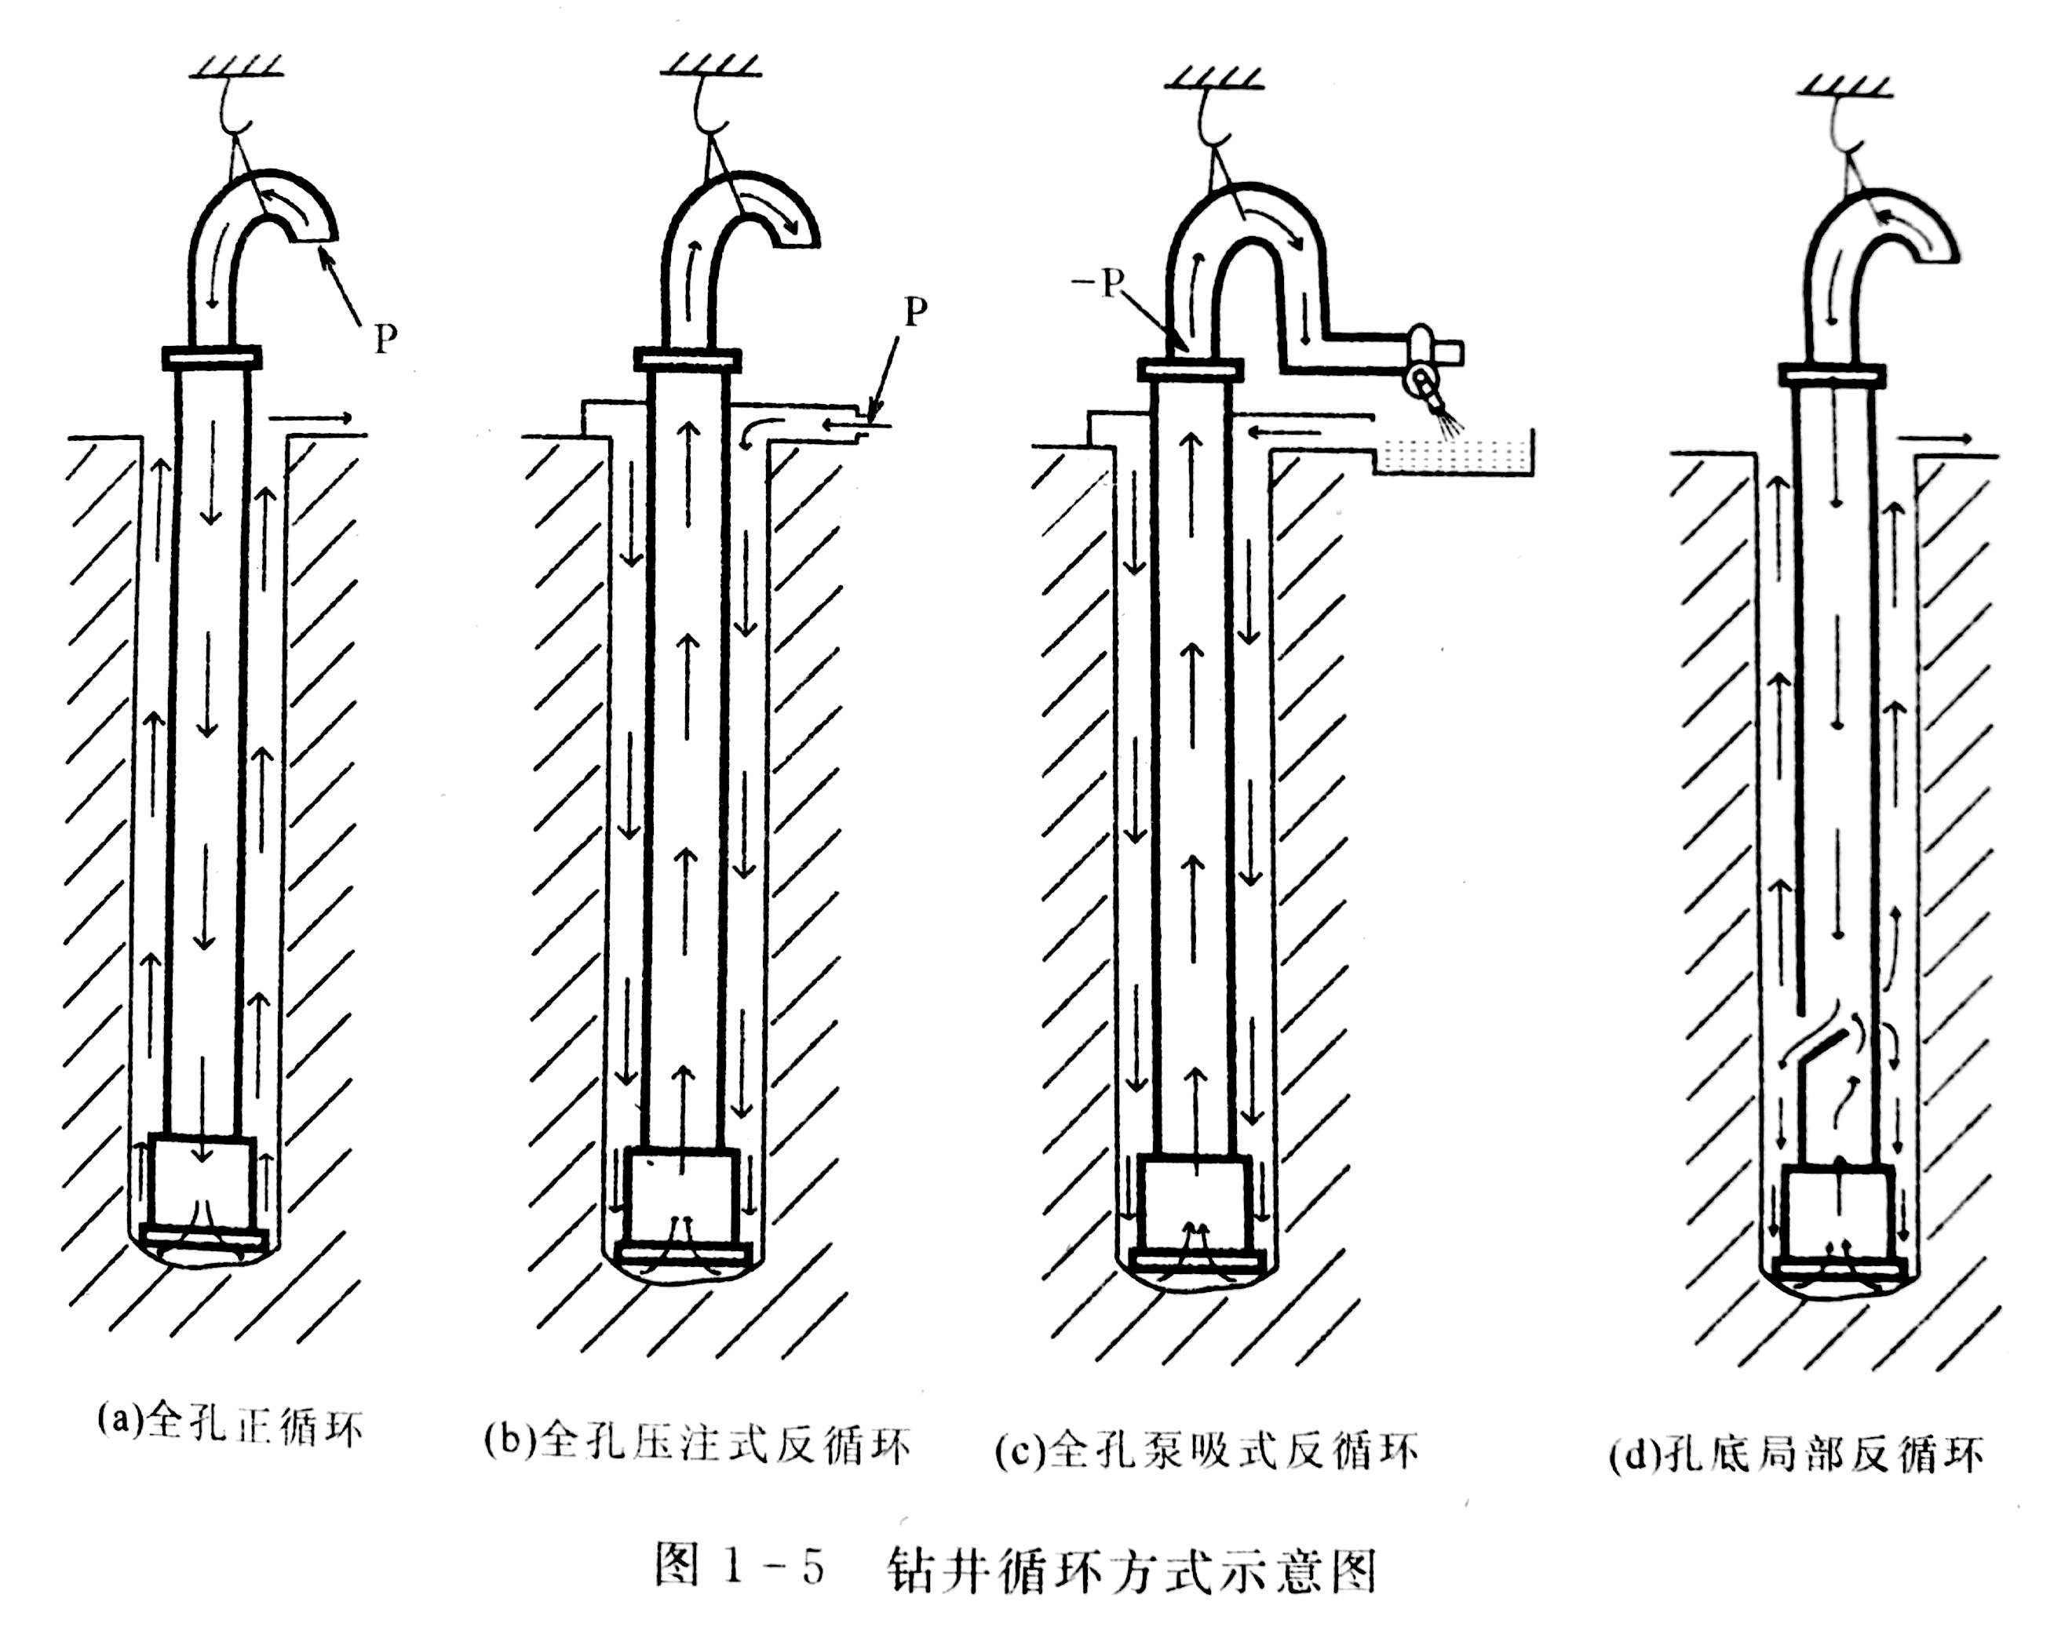

钻井液密度

**1、钻井液密度与安全密度窗口**

**①钻井液的密度**

**含义**:指每单位体积钻井液的质量，常用g/cm3(或kg/m3)表示

* 在钻井工程上，钻井液密度和泥浆比重(Mud weight)是两个等同的术语
* 其英制单位通常为lbm/ga1(即磅/加仑，或写做ppg)，1 g/cm3=8.345lbm/gal
* 钻井液密度是确保安全、快速钻井和保护油气层的一个十分重要的参数
* 通过钻井液密度的变化，可调节钻井液在井筒内的静液柱压力，以平衡地层**孔隙压力**,有时亦用于平衡地层**构造应力**，以避免井塌的发生
* 密度过高:引起钻井液过度增稠、易漏失、钻速下降、对油气层损害加剧、钻井液成本增加
* 密度过低：发生井涌甚至井喷、造成井塌、井径缩小、携屑能力下降

**②安全密度窗口（△P）**

**含义**：安全钻进时的泥浆密度范围

**安全密度窗口：△P=P破－P地(P塌)**

* 复杂情况：井漏、卡钻、井喷、坍塌
* **坍塌压力P塌、泥浆压力P泥、破裂压力P破(P漏)、地层流体压力（P地）**
* 井壁（地层）坍塌应力P塌

含义：井眼形成后，地应力在井壁上的二次分布所产生的指向井内引起井壁岩石向井内移动的应力

表现：P塌一旦产生（P塌≥0），井壁岩石必然逐渐掉（挤）入井中（垮塌）

* 泥浆压力P泥。：钻进过程中，人为施加产生的
* **裸眼井段**除坍塌压力还有地层流体压力(P地)和地层破裂压力P破(P漏)等两个地层压力
* 钻井过程中P塌（只）能用**井内泥浆液柱压力**来有效地平衡
* P泥≥P塌时井壁保持稳定；P泥＜P塌时，则发生井塌
* P泥＞P破(P漏)时发生井漏；P泥＜P地时，则发生井涌或井喷。

**2、钻井液密度的测量**

**测量仪器**：**钻井液比重秤(Mud Balancer）**

**测定方法**：

①在泥浆杯中盛满钻井液，盖上计量盖，然后用棉纱布擦净从计量盖小孔溢出的钻井液

②将比重秤刀口放置在底座的刀垫上，不断移动游码，直至水平泡位居两条线的小央

③此时游码左侧的到度即表示所测量钻井液的密度

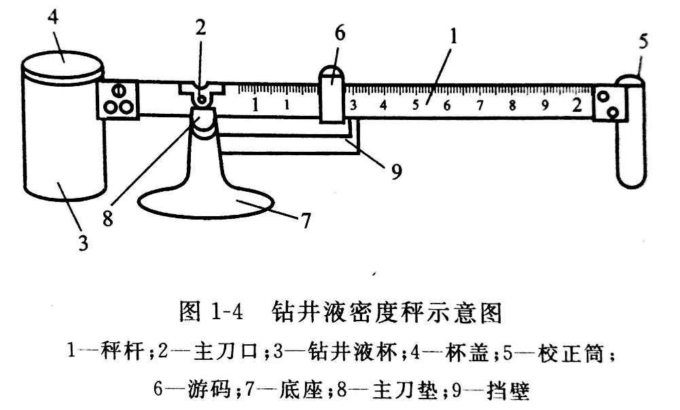

**用清水校正：**

①用淡水注满洁净、干燥的样品杯，盖上杯盖并擦干样品杯外部，把密度计的刀口放在刀垫上

②将游码左侧边线对准刻度1.00 g/cm3处，观察密度计是否平衡（平衡时水平泡位于中央）

③如不平衡，在平衡圆柱上加上或取下一些铅粒，使之平衡。

**3、钻井液密度的调整**

* **增大钻井液密度**

**注意事项**

* 加重前，应调整好钻井液的各种性能，特别要严格控制低密度固相的含量
* 一般情况下，所需钻井液密度越高，则加重前钻井液的固相含量及粘度、切力应控制得越低

**方法**

①加入重晶石等加重材料（最常用）

|  |  |  |  |
| --- | --- | --- | --- |
| 常用的加重剂 | | | |
| 加重剂 | 化学式 | 密度ρ(g/cm3) | 特点 |
| 重晶石 | BaSO4 | 4.2～4.6 |  |
| 石灰石 | CaCO3 | 2.7～2.9 |  |
| 菱铁矿 | FeCO3 | 3.7～3.9 | 用作钻井液的加重材料 |
| 方铅矿 | PbS | 7.5～7.6 | CaCO3可作暂堵剂 |
| 钛铁矿 | FeTiO3 | >3.0 |  |
| TiO2·Fe2 O3 |  |
| 铁矿粉 | Fe2 O3 | 4.9～5.3 |  |

②加入可溶性无机盐（较常用）

如在保护油气层的清洁盐水钻井液中，通过加入NaCl，可将钻井液密度提高至1.20 g/cm3左右

* **降低钻井液密度**

**目的**：为实现平衡压力钻井或欠平衡压力钻井

**方法**：

①最主要用机械和化学絮凝的方法清除无用固相，降低钻井液的固相含量

②加水稀释（但往往会增加处理剂用量和钻井液费用）

③混油（但有时会影响地质录井和测井解释）

④（钻低压油气层时可）选用充气钻井液

钻井液的pH值和碱度

**1、钻井液的pH值**

* 通常用钻井液滤液的pH值表示钻井液的酸碱性
* 由于酸碱性的强弱直接与钻井液中粘土颗粒的**分散程度**有关

因此酸碱性会在很大程度上影响钻井液的**粘度**、**切力**和其它性能参数

**①经预水化的膨润土基浆(其中膨润土含量为57.1kg/m3)的表现粘度随pH值的变化**

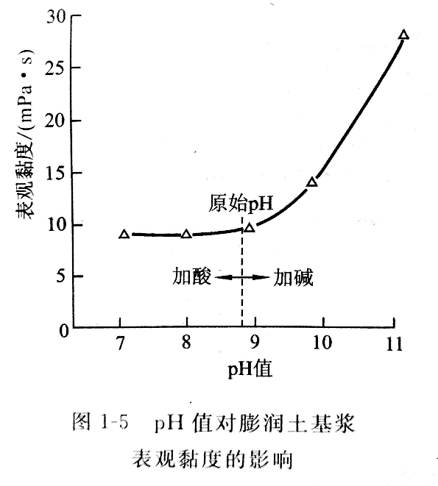

* **现象**：由图可知，当pH值大于9时，表现粘度随pH值升高而剧增
* **原因**：当pH值升高时，会有更多OH-被吸附在粘土晶层的表而，进一步增强表面所带的负电性，从而在剪切作用下使粘土更容易水化分散

**②在实际应用中，大多数钻井液的pH值要求控制在8～11之间，即维持一个较弱的碱性环境**

**主要原因**：

* 可减轻对钻具的腐蚀
* 可预防因氢脆而引起的钻具和套管的损坏
* 可抑制钻井液中钙、镁盐的溶解
* 相当多的处理剂需要在碱性介质个才能充分发挥其效能(如丹宁类、褐煤类和木质素磺酸盐类处理剂)

**③不同类型的钻井液所要求的pH值范围有所不同**

* 一般要求**分散钻井液**的pH>10
* 含石灰的钙钻井液pH：11～12
* 含石膏的改钻井液pH：9.5～10.5
* 许多情况下**聚合物钻井液**的pH：7.5～8.5

**钻井液pH值的调节添加剂**：主要**烧碱（即工业用NaOH）**、有时**纯碱**和**石灰**

在常温下，它们的水溶液具有如下的pH值：

* 10% NaOH 溶液，pH＝12.9；
* 10% Na2CO3 溶液，pH＝11.1；
* 饱和Ca(OH)2溶液，pH＝12.1。

**通常使用pH试纸测量钻井液的pH值，如要求的精度较高时，可使用pH计**

**2、钻井液的碱度**

**①碱度（alkalinity）指溶液或悬浮体对酸的中和能力**

**②存在原因：**

* 使钻井液维持碱性的无机离子除了OH-外，还可能有HCO3-和CO32-等离子
* pH值并不能完全反映钻井液中这些离子的种类和质景浓度

**③引入碱度参数好处**

* 由碱度测定值可以较方便地确定钻井液滤液中OH－、HCO3-和CO32-等三种离子的含量

从而可以判断钻井液碱性的来源

* 可以确定钻井液体系中悬浮石灰的量（即储备碱度）

**④测定方法**

* 为了建立统一的标准，API选用酚酞和甲基橙两种指示剂滴定来评价钻井液及其滤液碱性的强弱

**酚酞**

* 变色点为pH＝8.3
* 当pH值降至该值时，酚酞即由红色变为无色
* 酚酞碱度(Phenothalin Alkalinity)：能够使pH值降至8.3所需的酸量
* Pm：钻井液的酚酞碱度及其
* Pf：钻井液滤液的酚酞碱度

**甲基橙**

* 变色点为pH＝4.3
* 当pH值降至该值时，甲基橙由黄色转变为橙红色
* 甲基橙碱度(Methyl Orange Alkalinity)：能使pH值降至4.3所需的酸量
* Mm：钻井液的甲基橙碱度
* Mf：钻井液滤液的甲基橙碱度

**⑤API推荐的试验方法要求对Pm、Pf和Mf分别进行测定**

**规定以上三种碱度的值**

**均以滴定1ml样品(钻井液或其滤液)所需0.02mol/l的H2SO4的ml数表示（ml单位常可省略）**

**注意**：有时钻井液滤液中存在着某些易与H＋起反应的其它无机离子(如SiO32-、PO43-等)和有机处理剂

这样会使Mf和Pf的测定结果产生一定误差

**测定目的Ⅰ**：由测出的**Pf**和**Mf**可计算出钻井液滤中**OH-**、**HCO3-**、**CO32-等的浓度**

**根据**：

* 当pH＝8.3时，以下反应已基本进行完全：
* OH-＋H+ →H2O
* CO32-＋H+→HCO3-
* 溶液中的HCO3-不参加反应，继续用H2SO4溶液滴定至pH＝4.3时，HCO3-与H+的反应也已基本反应完全：
* HCO3-+H+→CO2+H2O

**特殊情况**：

* 若测得的结果为Mf＝Pf， 表示滤液的碱性完全由OH-所引起
* 若测得的结果为Pf＝0， 表示碱性完全由HCO3-引起
* 若测得的结果为Mf＝2Pf，表示滤液中只含有CO32-

|  |  |  |  |
| --- | --- | --- | --- |
| **Pf和Mf与离子质量浓度之间的关系** | | | |
| 条件 | [OH-]/(mg·l-1) | [CO32-]/(mg·l-1) | [HCO3-]/(mg·l-1) |
| Pf=0 | 0 | 0 | 1220Mf |
| 2Pf<Mf | 0 | 1220Pf | 1220(Mf-2Pf) |
| 2Pf=Mf | 0 | 1220Pf | 0 |
| 2Pf>Mf | 340(2Pf-Mf) | 1220(Mf-Pf) | 0 |
| Pf=Mf | 340Mf | 0 | 0 |

**测定目的Ⅱ**：根据测得的**Mf和Pf** ，确定钻井液中**悬浮固相的储备碱度**

**储备碱度(Reserve A1kalinity)**主要是指未溶石灰构成的碱度

* 当pH值降低时，石灰会不断溶解
* 这样一方面可为钙处理钻井液不断地提供Ca2+，另一方面有利于使钻井液的pH值保持稳定

**钻井液的储备碱度**通常用体系中未溶Ca(OH)2的含量表示

计算式为：储备碱度（kg/m3）= *0.742(Pm-fwPf)*

*（fw——*钻井液中水的体积分数）

钻井液的固相含量

**含义**：钻井液中**全部固相的体积**占**钻井液总体积**的百分数

**重要性**：固相含量的高低以及这些固相颗粒的类型、尺寸和性质均对钻井时的井下安全、钻井速度及油气层损害程度等有直接的影响

**1、钻井液中固相的类型**

* 根据性质不同，可将钻井液中的固相分为两种类型，活性固相(Active Solids)和惰性固相(Inert So1ids)
* **活性固相**:凡是**容易**发生水化作用或易与液相中某些组分发生反应的

主要指膨润土

* **惰性固相**:凡**不容易**发生水化作用或易与液相中某些组分发生反应的

包括石英、长石、重晶石以及造浆率极低的粘土等

* **有害固相**：除重晶石外其余的惰性固相（须尽可能加以清除）

**2、钻井液固相含量对与井下安全的关系（过高的固相含量往往对井下安全造成很大危害）**

* 使钻井液流变性能不稳定，粘度、切力偏高，流动性和携岩效果变差
* 使井壁上形成厚的泥饼，而且质地松散，摩擦系数大，从而导致起下钻遏阻，容易造成粘附卡钻
* 泥饼质量不好会使钻井液滤失量增大，常造成井壁泥页岩水化膨胀、井径缩小、井壁剥落或坍塌
* 钻井液易发生盐钙侵和粘土侵，抗温性能变差，维护其性能的难度明显增大

**3、钻井液固相含量对钻速的影响**

* 大量钻井实践表明，钻井液中固相含量增加是引起钻速下降的一个重要原因
* 钻井液对钻速的影响还与固相的类型、固相颗粒尺寸和钻井液类型等因素有关
* **固相含量与钻井液密度密切相关，在满足密度要求的情况下，固相含量应降至尽可能低的程度**
* **根据100口井统计资料做出的钻井进尺、钻头使用数量及钻井天数与钻井液固相含量的关系曲线如下左图所示。虽然这些曲线不能用来预计某口井的钻速，但是可以表明固相含量对钻速影响的大概趋势**

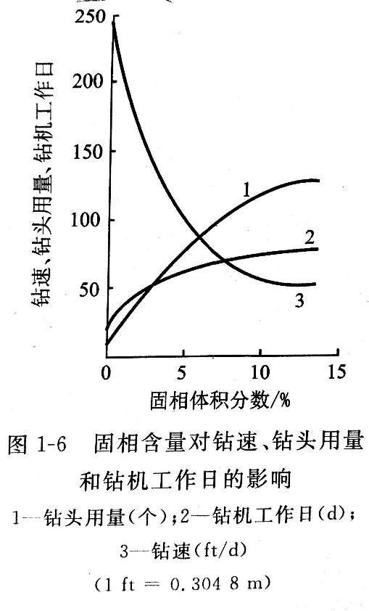

* 固相含量为零（即清水钻进）时，钻速最高
* 固相含量增大，钻速显著下降；尤其较低固相含量范围时下降更快
* 固相含量超过10%（体积分数）后，固相含量对钻速影响就相对小了
* **关于固相类型对钻速的影响，一般认为．重晶石、砂粒等惰性固相对钻速的影响较小，钻屑、低造浆率劣土的影响居中，高造浆率膨润土对钻速的影响最大**

室内模拟实验表明：

钻井液中小于1μm的亚微米颗粒要比大于1μm的颗粒对钻速影响大12倍

↓

若钻井液中小于1μm的亚微米颗粒越多，所造成的钻速下降幅度越大

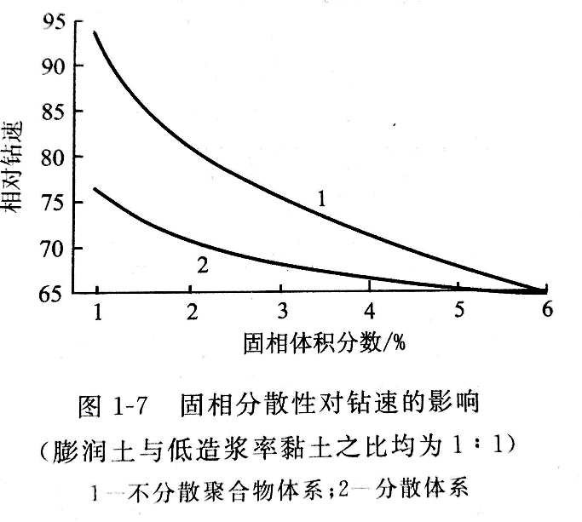

* 相同的钻井液固相含量条件下，使用不分散聚合物钻井液比分散钻井液时的机械钻速大得多
* **Lummus等的实验**

**结果：**经过充分的剪切作用后，在木质素磺酸盐处理的分散钻井液中，亚微米颗粒约占全部固相颗粒总数的80%

不分散聚合物钻井液中的亚微米颗粒仅占全部固相颗粒总数的13%

**表明：**使用分散性过强的钻井液对提高钻速十分不利

* **钻井液固相含量的波动：**是由于钻井液中岩屑含量的变化及其分散程度造成的

**4、钻井液固相含量的测定**

**测定仪器：**钻井液固相含量测定仪

**测定方法**：采用**蒸馏的方法**快速测定钻井液中固相、油、水的含量

**测试步骤**：

①在蒸馏器内注入20 m1钻井液，将插有加热棒的套简连接到蒸馏器上。

②将蒸馏器的引流管插入冷凝器的孔中，然后将量筒放在引流嘴下方，以接收冷凝成液体的油和水

③接通电源，使蒸馏器开始工作，直至冷凝器引流嘴中不再有液体流出时为止（这段时间一般需20～30min）

④待蒸馏器和加热棒完全冷却后，将其卸开。用铲刀刮去蒸馏器内和加热棒上被烘干的固体。用天平称取固体的质量，并分别读取量简中水、油的体积。

**注意事项**：

* 对于含盐量＜1％的淡水钻井液，很容易由实验结果求出钻井液中固相的体积分数
* 但对于含盐量较高的盐水钻并液，被蒸干的盐和固相会共存于蒸馏器中

此时需扣除由于盐析出引起体积增加的部分，才能确定钻井液中的实际固相含量

该钻井液固相含量计算式*：* ***f*s=1-*f*w*C*f-*f*o**

* + - *f*s、*f*w、*f*o——分别为钻井液中固相、水和油的体积分数；
    - Cf——考虑盐析出面引入的体积校正系数（显然Cf总是大于l的无因次常数）

钻井液含砂量

**1、含砂量**

**含义**：钻井液含砂量是指钻井液中不能通过200目筛网（即粒径大于74微米的砂粒占钻井液总体积的百分数）

**要求**：在现场应用中，该数值越小越好，一般要求控制在0.5％以下

**含砂量过大会对钻井过程造成危害**：

* 使钻井液密度增大，对提高钻速不利
* 使形成的泥饼松软，导致滤失量增大，不利于井壁稳定，并影响固井质量
* 泥饼中级砂粒含量过高会使泥饼的摩擦系数增大，容易造成压差卡钻
* 增加对钻头和钻具的磨损，缩短其使用寿命

**降低钻井液含砂量**

（最有效的方法）充分利用振动筛、除砂器、除泥器等设备，对钻井液的固相含量进行有效的控制

**2、含砂量的测定**

**测定仪器**：含砂量测定仪

一个带刻度的且类似离心试管的玻璃容器、一个带漏斗的筛网筒（筛网为200目）

**测定方法**：

①将一定体积的钻井液注入玻璃容器中，注入清水至刻度线

②用力振荡后将容器总的流体倒入筛网过筛

③筛完后将漏斗套在筛网筒上翻转，漏斗嘴插入玻璃容器

④将不能通过筛网的砂粒用清水冲入玻璃容器，待砂粒全部沉淀后读出体积刻度

⑤最后由式求出钻井液含砂量(N)： N=V砂粒/V钻井液×100%

钻井液流变性

本章要点：

* 掌握有关的基本概念
* 常用流型的特点、流变参数的意义、影响因素、计算及调整
* 了解钻井液流变性与钻井的关系

**一、基本概念**

* **流变性**：指在外力作用，物质发生流动和变形的特性
* **钻井液的流变性**(Rheological ProPerties of Drilling Fluids):指钻井液流动和变形的特性
* **特性的表征**

**流变模式（**最常用的两个：宾汉模式、幂律模式）

* **宾汉模式**的**参数**：**塑性粘度**(Plastic Viscosity)和**动切力**(Yield Point)；
* **幂律模式**的**参数**：**流性指数**(FLow Behavior Index)和**稠度系数**(Consistency Index)

**流变参数**

**流变曲线**、**动切力**(Yield Point)、**静切力**(Gel Strength)

**表观粘度**(Apparent Viscosity)**漏斗粘度**(Funnel Viscosity)、**塑性粘度**(Plastic Viscosity)

* **对钻井液而言，其流动性是主要的方面**
* **对钻井工作的意义**
* 环空水力参数计算
* 悬浮岩屑与重晶石
* 提高钻井速度/机械钻速
* 携带岩屑，保证井底和井眼的清洁
* 保持井眼规则、保证井壁稳定和井下安全

**1、流体流动的基本概念**

**①剪切速率**

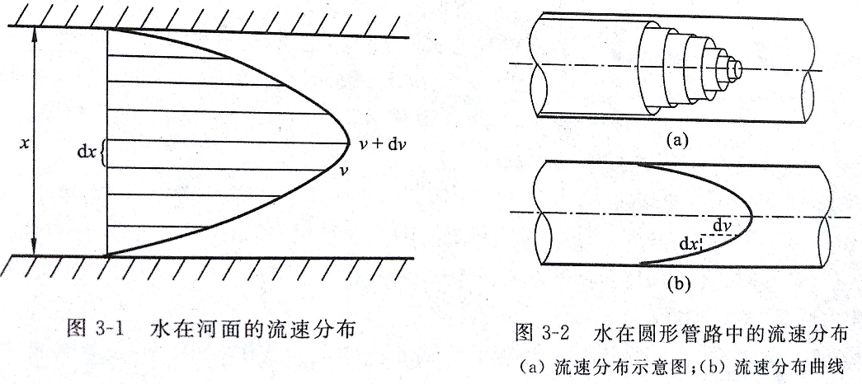

* **液体与固体的重要区别之一就是：液体具有流动性**
* **液流中各层流速不同的现象，通常用剪切速率（或称流速梯度）描述**

**剪切速率/速度梯度γ** ：指垂直于流速方向上单位距离流速的增量 γ=dv/dx

* 单位： 流速单位v：m/s 、距离单位x：m 、剪切速率γ：s-1
* 流速越大，剪切速率越大（剪切速率与流速成正比）
* **在钻井过程中，钻井液在各个部位的剪切速率不同**

沉砂池处： 10-20s-1

环形空间： 50～250s -1

钻杆内： 100～1 000 s-1

钻头喷嘴处：10 000-100 000 s-1

**②剪切应力**

* 液流中各层的流速不同，故层与层之间必然存在着相互作用。由于液体内部内聚力的作用
* 流速较快的液层会带动流速度较慢的相邻液层，而流速较慢的液层又会阻碍流速较快的相邻液层
* 因此在流速不同的各液层之间发生内摩擦作用，即出现成对的内摩擦力(即剪切力)，阻碍液层剪切变形

**液体的粘滞性**：液体流动时所具有的抵抗剪切变形的物理性质

* **牛顿内摩擦定律：**液体流动时，液体层与层之间的**内摩接力(*F*)的大小**与**液体的性质及温度**有关

并与**液层间的接触面积(*S*)**和**剪切速率(*γ*)**成正比，而与**接触面上的压力**无关

表达式： ***F*=*μSγ***

**剪切应力**：内摩擦力*F*除以接触面积*S*

表达式*：* ***τ* =*F*/*S=μγ***

式中：*F*-----流体的内摩擦力 ， 单位N

*S*-----接触面积 ， 单位m2

*μ*-----粘度，单位Pa·s，实际生活中一般采用mPa·s（1cp＝1mPa·s）

**※剪切应力τ**：流体单位面积上的内摩擦力

**③流体**

* **牛顿流体**：剪切应力与剪切速率的关系遵守牛顿内摩擦定律的流体

如：水、酒精等大多数纯液体、轻质油、低分子化合物溶液以及低速流动的气体等

* **非牛顿流体**：不遵守牛顿内摩擦定律的流体均为牛顿流体

如：高分子聚合物的浓溶液和悬浮液、大多数钻井液

**④流变模式和流变曲线**

* 剪切应力和剪切速率是流变学个的两个基本概念
* **钻井液流变性的核心问题**就是研究各种钻井液的剪切应力与的剪切速率之间的关系

**流变方程/流变模式**：表示剪切应力与的剪切速率之间关系的数学关系式（描述τ 和 γ之间的数学关系）

**流变曲线**：表示剪切应力与的剪切速率之间关系的图线（描述τ 和 γ之间的曲线）

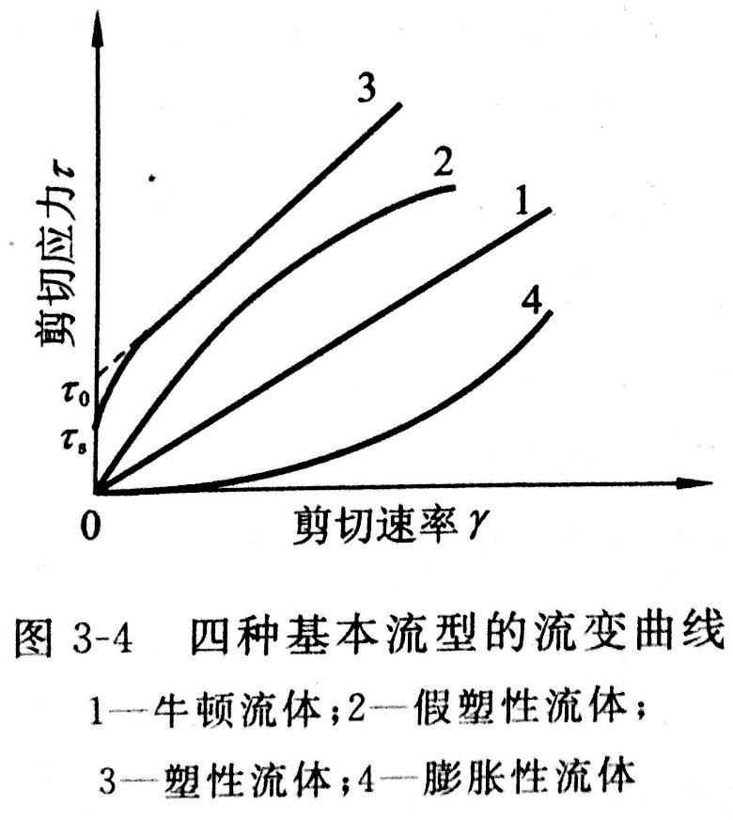

**二、流体的基本流型及特点**

* 按流体流动是的剪切速率和前切应力之间的关系，流体可以划分为不同类型，即所谓**流型**

牛顿流体

塑性流体/宾汉塑性流体/宾汉流体

非牛顿流体 假塑性流体/幂律流体

膨胀性流体

* 牛顿流型 τ = *μ* γ
* 塑性流型 τ = τ0+ *μ*pγ
* 假塑性流型 τ = K γn n<1
* 膨胀性流型 τ = K γn n>1
* 卡森流型——卡森流体
* 目前广泛使用的多数钻井液为塑性流体（宾汉流体）和假塑性流体

**1、塑性流体**

举例：高粘土含量的钻井液、高含蜡原油和油漆等

**①流变曲线**

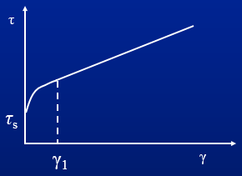

**（1）曲线不过原点，在*τ*轴上有一截距τs**

**静切力**/静切应力/切力/凝胶强度(**τs**)：使塑性流体开始流动的最低剪切应力

* 不过原点原因：颗粒间以端-端和/或端-面连接形成网架结构，要使体系流动必破坏这种网架结构
* *τ*s物理意义：反映钻井液在静止时形成网架结构的强弱

粘土矿物具有片状或棒状结构，形状很不规则，颗粒之间容易彼此连接在一起，形成空间网架结构

扩散双电层斥力

粘土颗粒间作用力 水化膜弹性斥力

范德华引力/静电吸引力等

**（2）在低剪切速率范围内，为曲线段**

流体开始流动后，存在矛盾：结构拆散←→结构恢复

* 在低剪切速率下，可供拆散的网架结构较多，结构拆散速度＞结构恢复速度

→拆散程度随剪切速率增加而增大→ △τ/ △γ(表观粘度) ↓

**（3）在中、高剪切速率范围内，为直线段**

可供拆散的网架结构数量↓ → 结构拆散速度↓

γ

体系中游离的颗粒数量 ↑ → 结构恢复速度↑

* 当*γ*达到某一值时
* 结构拆散速度 = 结构恢复速度
* 网架结构数量不变
* 产生同样△γ所需△τ不变（△τ/ △γ不变）

**②宾汉模式** (适合于中、高剪切速率)（曲线的直线段）

**τ = τ0+ ηpγ**

式中： τ0 ：动切力或屈服值(Yield Point)，Pa

ηp ：塑性粘度， Pa·s，实际中使用mPa·s

**（1）塑性粘度*μ*p（直线段的斜率）**

①物理意义：反映流体在层流下达到动平衡（网架结构的拆散速度等于其恢复速度）时，

固相颗粒之间、固相颗粒与液相之间以及液相内部内摩擦力的大小

②影响因素

* 固相含量↑ → 固相颗粒数目↑ → 塑性粘度ηp↑
* 固相分散度↑ → 固相颗粒数目↑ → 塑性粘度*η* p ↑
* 固相类型
  + 活性固相：在水中分散性强的固相，如膨润土
  + 惰性固相：在水中分散性弱的固相，如钻屑
  + 活性固相含量↑ → 固相分散度↑ → 塑性粘度*η* p ↑ （固相含量一定）
* 液相粘度↑ → 内摩擦力↑ → 塑性粘度*η* p ↑
* 温度↑ → 液相粘度↑ → 塑性粘度*η* p ↑

③调整

加预水化膨润土

*η*p↑

加增粘剂

使用固控设备

*η*p ↓ 使用化学絮凝剂

加水稀释

**（2）动切力*τ*0延长直线段与剪切应力轴相交点**

①物理意义：钻井液在层流状态下达到动平衡时形成网架结构的强弱。

②影响因素

* 固相含量↑ → 网架结构数目↑ → 动切力*τ*0 ↑
* 活性固相含量↑ → 固相分散度↑ → 网架结构数目↑ → 动切力*τ*0 ↑
* 降粘剂 → 动切力*τ*0 ↓
* 高分子聚合物↑ → 动切力*τ*0 ↑
* 电解质的影响

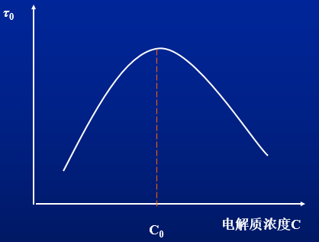

原因：

* C<C0

电解质浓度C↑→压缩扩散双电层↑→电动电位↓→颗粒间斥力↓→形成网架结构，τ0↑

* C>C0

电解质浓度C↑↑→压缩扩散双电层↑↑→电动电位↓↓→颗粒间斥力↓↓

→形成面－面连接,固相分散度↓→τ0↓

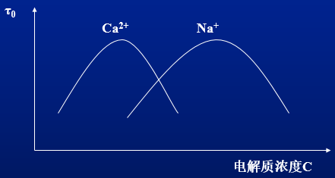

③调整

加预水化膨润土

τ0 ↑加高分子聚合物

加适量的电解质

加降粘剂

τ0↓ 加水稀释

消除引起τ0升高的电解质

国外资料指出，对于非加重钻井液，塑性粘度ηp一般应控制在5~12mPa·s，动切力τ0应控制在1.4～14.4Pa

**2、假塑性流体/幂律流体**

**①流变曲线**

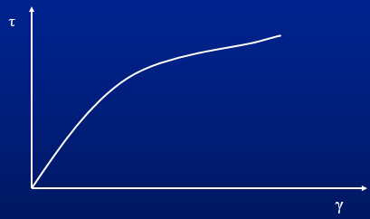

**（1）曲线过原点**

原因：

* 无网架结构
* 脆弱且不连续的网架结构

**（2）曲线无直线段**

原因：

* 随γ增大，体系中形状不规则的粒子沿流动方向转向和变形，流动阻力减小

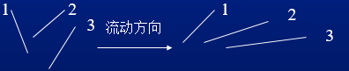

**②幂律模式**

**τ = Kγn**

式中：K ：稠度系数，Pa·sn

n ：流性指数， 无因次， 0≺n ≺ 1

**（1）流性指数n**

①物理意义：反映流体偏离牛顿流体的程度。 n 越小，表明越偏离牛顿流体.

②影响因素及调整

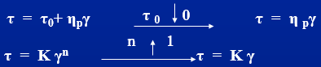

凡是影响τ0的因素必然影响n ，但影响方向相反，既使τ0↑、使n↓

**（2）稠度系数K**

①物理意义：主要反映钻井液粘度的大小，K越大，粘度越大。

②影响因素及调整

同塑性粘度ηp

**3、卡森流体**

* + 宾汉模式的局限性：适合在中剪切速率 范围描述钻井液的流变性。
  + 幂律模式的局限性：适合在低、中剪切速率范围描述钻井液的流变性
* 卡森(Casson)模式是1959年由卡森首先提出的，最初主要应用于油漆、颜料和塑料等工业中
* 1979年，美国人劳增(Lauzon)和里德(Reid)首次将卡森模式用于钻井液流变性的研究中
* 卡森模式不但在低剪切区和中剪切区有较好的精确度，还可以利用低、中剪切区的测定结果预测高剪切速率下的流变特性

**①流变曲线**

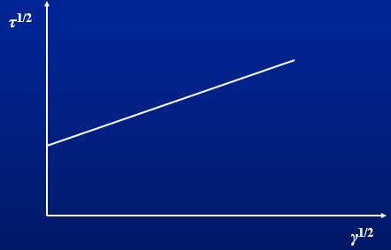

**②卡森模式**

***τ* 1/2 = *τ*c1/2+ *η*∞1/2*γ*1/2**

式中：*τ*c -------卡森动切力(卡森屈服值)，Pa；

*η*∞-------极限高剪切粘度（水眼粘度），mPa·s

**(1)卡森动切力*τ*c**

* + - 物理意义：反映钻井液网架结构的强弱
    - 影响因素与调整：同*τ*0

**(2)极限高剪切粘度*η*∞**

* + - 物理意义：反映钻井液内摩擦力的强弱
    - 影响因素与调整：同*η*p

钻井液滤液分析

**一、氯离子质量浓度的测定**

**1、测定**

**测定目的**：钻遇岩盐层或盐水层时，NaCl等无机盐会进入钻井液造成污染，使其性能变坏

因此要用硝酸银滴定法检测钻井液滤液中Cl-浓度

**测定原理**：钻井液中的Cl-与Ag+发生反应生成AgCl白色沉淀

反应式：**Ag+＋Cl-＝AgCl↓**

**2、检测**

**检测指示剂**：**K2CrO4水溶液**

**检测原理**：AgCl的溶度积常数远远小于Ag2CrO4，只有等AgCl沉淀反应完全后

稍过量的Ag+才会与指示剂中的CrO42-发生橘红色Ag2CrO4沉淀反应

反应式：**2Ag+＋CrO4+＝Ag2CrO4↓**

**3、计算**

**质量浓度计算**：

* 为计算方便，本实验中AgNO3标准溶液的浓度一律选用0.0282mol/l
* 滴定完毕后，结果 计算式：**[Cl-]＝1000Vtf**
* [Cl-]——的质量浓度（mg/l）
* Vtf ——滴定1ml钻井液滤液所消耗的AgNO3标准溶液的体积（L）

**二、钙、镁离子浓度（硬度）的测定**

* Ca2+、Mg2+二价阳离子与一价Na+相比，在相同浓度下对钻井液的稳定性及其他性能有更大影响
* 除钙处理钻井液外，Ca2+、Mg2+在其他类型钻井液中都是应尽可能除去的污染物
* **Ca2+、Mg2+进入钻井液的主要途径**

**①**某些地区的配浆水中含较高浓度的Ca2+、Mg2+

如果用海水配浆，就无机阳离子而言，配浆水中含有相当多Na+和一定浓度的Ca2+、Mg2+

* **硬水**：含有较高浓度的Ca2+、Mg2+的水
* **水的硬度**：水中Ca2+、Mg2+的总质量浓度

**②**钻遇石膏或盐膏地层时，Ca2+、CaSO4 (anhydrite)、CaSO4·2H2O (gypsum)固体不可避免进入

**③**钻水泥塞过程中，来自水泥的Ca会对钻井液造成一定污染

**1、测定**

**①测定方法**：EDTA滴定法

**②测定试剂**：**EDTA——乙二胺四乙酸的二钠盐**（disodium ethylene teraacetic acid）

用于络合滴定的一种常用试剂

**③反应原理**：EDTA 遇到Ca2+、Mg2+立即生成EDTA螯合物

其鳌环结构十分稳定，相当于从溶液中请处理这两种离子

**反应式：**

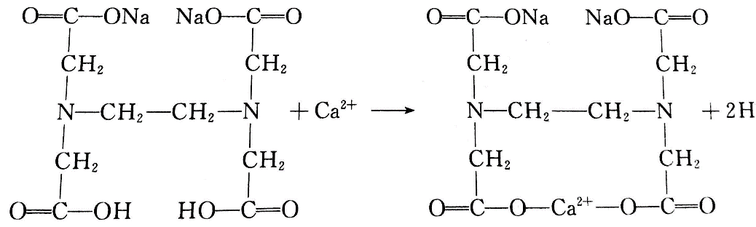

**2、检测**

**①检测指示剂**：**铬黑T**

一种常见的染料

**②检测原理**：铬黑T指示剂与Mg2+反应后生成一种酒红色的络合物

Ca2+、Mg2+离子共存的溶液中，EDTA先与Ca2+生成螯合物，反应完后再与Mg2+生成螯合物

溶液中Mg2+耗尽后，铬黑T指示剂将由酒红色变为蓝色，表示到达反应终点

**注意**：在铬黑T指示剂中通常需加入**极少量**Mg2+

以便在钻井液滤液中无Mg2+存在的情况下亦能观察到颜色的变化

**3、计算**

**钻井液滤液的硬度**（单位kg/m3）

* 可**近似**求出 计算式：***Hf＝1.361fwVtf*** （kg/m3）
* *fw*——钻井液中水的体积分数
* *Vtf*——滴定1mol钻井液滤液所消耗0.02mol/l的EDTA溶液的量（ml）
* **钙处理钻井液体系的硬度测定**
* 除需测其滤液中的Ca2+的质量浓度外，往往还需测其悬浮CaSO4的含量
* 两者含量相加，便得到整个钻井液体系的硬度
* 钙处理钻井液中镁的含量一般很少
* **其硬度常用CaSO4的质量浓度表示**
* 计算式：***Hm＝1.361Vtm*** （kg/m3）
* 滴定1ml钻井液所消耗0.02mol/l的EDTA溶液的量（ml）
* **钻井液中悬浮发CaSO4的量，即储备硬度（Hf）**
* 计算式：***Hf＝1.361(Vtm－fwVtf)*** （kg/m3）

钻井液中膨润土的含量

**一、膨润土**

**1、含义**：以蒙脱石为主要矿物成分的[非金属矿产](http://baike.baidu.com/view/118588.htm)

**2、特点：**加水后能膨胀成糊状

**3、分类**：因其所吸附的阳离子不同而分为**钠土**和**钙土**两种

* 因为钠土水化能力较弱，造浆能力较高，所以适合钻井液使用
* 钠土一般较少，多为钙土

现场使用时常把钙土改造成钠土(采用纯碱或烧碱改造)来满足钻井液用土的需要

**4、钠膨润土的用途**

①用作配浆材料（最基本的用途）

用它与淡水可配成各种原浆，经过化学处理成为符合钻井要求的基浆，即可用于钻井

②用来降低钻井液的滤失量

钠土可在淡水中水化而分散成较细的颗粒，形成渗透性较低的滤饼，从而降低滤失量

③用来提高钻井液的粘度和切力

在淡水中分散的粘土片带负电荷，其端边带有正电荷

所以粘土片可互相形成所谓“卡片”状结构，产生一定的结构强度，使钻井液粘切力上升

④用作堵漏剂的组分

用粘土、柴油及乳化剂可配成**柴油一膨润土堵漏剂**，特别适用于封堵含水漏层，效果较好

**5、注意事项**

* 膨润土质量的好坏不但影响所配钻井液的性能，而且与所配钻井液接受化学处理剂的能力有很大关系

所以，使用不合格的膨润土不但用量大，而且处理时需用较多的药剂，不经济

* 膨润土在入井前或进库前必须经过严格检查，不符合质量标准的要严禁入井

**二、亚甲基蓝**(methylene blue)

* 亚甲基蓝是一种常见染料
* 分子式：C16H18N3SCl·3H2O
* 在水溶液中电离出有机阳离子和氯离子，其中的有机阳离子很容易与膨润土发生离子交换

**三、粘土矿物的离子交换**

* 在粘土形成过程中，粘土晶体产生电荷，一般来说是带负电荷。
* 由于电中性的原理，即有等当量的反号离子(阳离子)吸附在粘土表面上
* 吸附的阳离子可以和溶液中的阳离子发生交换作用，这种交换作用称为**离子交换吸附**

**最常见的交换性阳离子为钠、钙、镁等**

交换性阳离子以钠为主称为钠土，以钙为主称为钙土

**硬水软化就是利用了这一性质**

加一些化学处理剂（无机、有机)与水中的钙、镁离子交换

吸附以后放出钠离子，使硬度下降，这时钙、镁离子沉淀

**粘土的离子交换吸附**

钻井液中的粘土颗粒吸附的离子与溶液中的离子之间所进行的当量交换作用

交换的原因

* 离子的晶格取代作用
* 粘土矿物裸露在外面的OH-与H+发生解离，使粘土颗粒带负电

**四、阳离子交换容量**(cation exchange capacity)

含义：分散介质pH=7时，100g粘土所能交换下来的阳离子毫摩尔数

**钻井液的阳离子交换容量（亚甲基蓝容量）—— (CMC)m**

含义**：**每100ml钻井液所能吸附亚甲基蓝的量（以mmol为单位）

**五、工作原理**

**1、测定方法**

①使用亚甲基蓝法测出钻井液的阳离子交换容量

②通过计算确定钻井液中膨润土的含量

**2、实验和计算步骤**

①用不带针头的准确量取**1 ml**钻井液注入适当大小锥形瓶中，加入10 mL水稀释

②为消除某些有机处理剂干扰，再加入3％的双氧水l5 mL和10 mol／l的稀硫酸0.5 mL

把锥形瓶放在电炉上，缓慢煮沸l0min，取下后水冷至室温，加水稀释至50 mL

③用质量浓度3.74g/l（相当于0.01mmol/l）的亚甲基蓝标准溶液滴定

每滴入0.5ml亚甲基蓝溶液后，旋摇30 s

④用搅拌棒沾一滴液体滴到滤纸上，观察在染色固体斑点周围是否出现绿-蓝色圈

* 若无绿-蓝色圈，则继续滴定
* 一旦发现，悬摇锥形瓶2min，再放一滴在滤纸上，如色圈仍不消失表明已达滴定终点
* 此时所消耗的**亚甲基蓝溶液的量（以ml为单位）**即为**钻井液的阳离子交换容量**，记作 **(CEC)m**

**注意**：由于1ml标准溶液中含有0.01mmol亚甲基蓝，因此实验中所消耗的标准溶液的量（以ml为单位）在数值上恰好等于钻井液的亚甲基容量

* 按式计算钻井液中的**膨润土含量（g/l）**： ***fc=14.3(CEC)m***（*fc——*钻井液中的膨润土含量）

为便于计算，一般情况下假定膨润土的阳离子交换容量等于70（mmol/100g膨润土）

